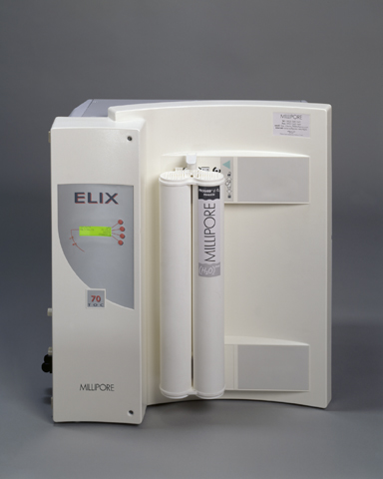

注意
本使用者操作手冊有關“TAG”感測器的這一部件。而您的系統可能不包含此“TAG”感測器。因此在閱讀本用戶手冊時可以忽略關於此感測器的所有相關內容。
說明

本文中的資訊如有更改，恕不另行通知。密理博公司不對本文中的資訊負責。對於本文檔中可能出現的任何錯誤，密理博公司概不承擔任何責任。在出版時，本手冊中的內容應為完整且準確的。在任何情況下，密理博公司均不對由於使用本手冊而發生的任何意外損害或間接損害承擔責任。

我們製造並銷售Elix純水系統，這些Elix系統在供水符合品質規格並根據供應商要求進行正確維護的條件下，生產具有特殊性能（μS/cm、T、TOC、CFU/ml、Eu/ml）的純水或超純水。
對於這些系統在任何特定應用中的性能，我們不提供任何擔保。確定系統所生產的水是否符合最終用戶的要求、滿足標準／法規的規範，以及純水使用引發的相關責任均由最終用戶承擔。

版權所有
©2003 密理博公司。法國印刷。保留所有權利。
未經出版商書面許可，禁止以任何形式複製本手冊或任何部分。

PF08835

第1次修訂——2003年11月
商標
Millipore是密理博公司的注冊商標。
Elix是密理博公司的商標。
Progard是密理博公司的商標。
Q-Gard是密理博公司的注冊商標。
RoClean是密理博公司的商標。
所有其他商標均為其各自製造商的商標。

密理博標準保固

密理博公司（“密理博”）保證其產品自裝運之日起1年內，在按照相關使用說明的前提下，產品性能將符合規格的要求。密理博不明確或暗示聲明其他任何保證。密理博不保證特定用途的適用性。除非密理博官員簽署明確的書面協議，否則不得更改在此提出的保固以及密理博出版的產品目錄及產品文獻中的密理博產品的資料、規格和敘述。與本保固不符的口頭或書面表達，或者未授權的此類印刷品，均不具有可信性。

如果出現違背前述擔保的任何條件時，客戶必須立即通知密理博，密理博僅承擔根據自己的判斷修理或更換該產品或零件的責任。如果在經過合理的努力後，密理博無法修理或更換產品或零件，則密理博應該退還客戶為此產品或零件支付的所有款項。密理博不承擔由於經濟損失所造成的後果性損害、意外損害、特異性損害或者任何其他間接損害，或者客戶由於使用產品所造成的財產損失。

規範符合聲明
歐盟EC規範


89/336/CEE規範
73/23/CEE規範

Elix

- 上述Elix系統在Millipore SAS – 67120 Molsheim – 法國工廠製造，其品質管制系統經正式授權的品質認證機構進行審核，符合ISO9001品質體系標準。

- 我們證明這些實驗室Elix系統的設計和製造符合下述歐盟規範：

  - 與電磁相容性相關的89/336/CEE
  - 與具有特定電壓限制的電機設備相關的73/23/CEE

- 聲明符合的標準純化管柱：

  - EN 61326-1：1997：用於測量、控制和實驗室應用的電機設備的EMC要求。
  - EN 61010-1：2001：用於測量、控制和實驗室應用的電機設備的安全要求。

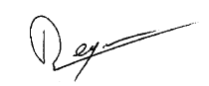
Guy REYMANN

品保經理
目錄

第1章 前言 1
1-1 使用本手冊 1
本手冊內容符合您的純水系統 1
安裝資訊 1
如何使用鍵盤和LCD顯示 2
本手冊中的常用縮寫 4
1-2 單位轉換係數 5
1-3 安全資訊 6
安全聲明 6
安全符號 6
1-4 聯繫密理博 6
電話 7
網站與電子郵件 7
製造場所 7

第2章 產品資訊 8
2-1 Elix產水規格 8
產水流量 8
Elix 20、35、70及100流量 8
產水品質 8
2-2 系統回收率 9
RO回收率的定義 9
Elix系統回收率 9
2-3 主要組件示意圖 10
Elix系統示意圖 10
示意圖標示 10
Elix系統的RO濾膜配置 11
2-4 輸入及輸出連接說明 12
進出口(port) 12
排水口1 12
給水口2 12
連接介面3 12
產水口4 12
進出口(port)5 12
進出口(port)6 12
進出口(port)7 12
純水儲槽水位和RS 232 12
目錄
純水儲槽水位 12
RS 232 12
電線護孔圈 13
電線護孔圈1 13
電線護孔圈2至7 13

2-5 主要零件說明 14
進水電磁閥 14
流量計 14
Progard TL系統預處理管柱 14
Progard TL系統預處理管柱的用途 14
Progard預處理管柱的類型 14
使用的Progard TL類型 14
更換Progard TL的時間 14
Progard TL1或TL2預處理管柱的目錄編號 15
Prepak L1前置預處理管柱 15
Prepak L1前置預處理管柱的用途 15
PrePak所需配件 15
更換PrePak的時間 15
PrePak目錄編號和預處理管柱支撐架目錄編號 15
洩壓閥 15
給水壓力開關 16
給水及逆滲透導電度計 16
RO加壓幫浦（馬達+加壓幫浦頭） 16
RO濾膜 16
流量控制器 16
RO逆滲透水質管控電磁閥 16
壓力感測器 16
回流壓調節器 17
RO廢排水控制設備 17
RO廢排水電磁閥 17
UV燈 17
UV燈的用途 17
UV燈更換頻率 17
UV燈目錄編號 17

2-6 選項組件的敘述 18
QGard TL1超純化管柱（選項） 18
QGard TL1超純化管柱的目的 18
如何對Elix系統進行調整以使用QGard TL1超純化管柱 18
目錄
QGard TL1超純化管柱的類型 18
更換QGard TL的時間 18
比電阻計（選項） 18
循環供水管線比電阻計（選項） 18
A10 TOC 監測器（選項） 19
A10的功能是什麼 19
對A10需要進行哪些維護 19
是否需要校正A10 19

2-7 技術規格 20
尺寸 20
系統高度、寬度與深度 20
裝箱尺寸 20
重量 21
工作重量 21
無水重量 21
裝運重量 21
Progard TL濕重 21
工作水壓 21
環境 21
電機 22
各種電壓下的功率 22
濕觸零件結構材料 22
噪音分貝 22
導電度、溫度、壓力與流量的測量範圍 22
第3章 使用Elix系統 23
3-1 Elix一般如何輸送產水 23
SDS及循環供水管線 23
自動方法 23
手動方法 23
顯示的警告訊息 24
3-2 安裝了超純化管柱，循環供水管線比電阻計或A10的Elix系統 25
3-3 如何查看Elix系統的性能 26
3-4 如何從LCD顯示上查看序列號和維護資訊 29
Elix系統控制箱上的序列號 29
使用LCD顯示查看序列號和其他資訊 29
3-5 有幾種不同的操作模式 31
第4章 維護 32
4-1 維護計畫表 32
4-2 如何更換Progard TL 33
何時更換Progard TL 33
拆卸報廢的Progard TL 33
目錄
安裝新的Progard TL 34
4-3 如何更換Elix系統內部的UV燈 35
4-4 如何檢查和調節加壓幫浦的壓力 35
4-5 如何消毒RO濾膜 36
對RO濾膜進行消毒，需要添加哪些設備 36
自動消毒 36
帶消毒氯錠的Progard TL系統氯錠預處理管柱 36
如何自動消毒RO濾膜 36
手動消毒 36
氯錠投入口 36
消毒氯錠 36
RO濾膜手動消毒頻率 36
如何手動消毒RO濾膜 37
4-6 如何清洗RO濾膜 39
清洗RO濾膜的要求 39
氯錠投入口操作程序 39
RoClean A或RoClean B 錠劑 39
使用何種清洗劑，RoClean A還是RoClean B？ 39
RO濾膜清洗頻率 39
如何手動清洗RO濾膜 40
4-7 如何更換QGard TL1超純化管柱 42
何時更換QGard TL純化管柱 42
拆卸報廢的QGard TL純化管柱 42
安裝新的QGard TL純化管柱 43
4-8 如何清洗A10 TOC 監測器 44
清洗一次A10需要多長時間 44
為何要清洗A10 44
如何清洗A10 44
如何查看A10清洗程式的剩餘時間 46
如何刪除A10清洗程式 46
4-9 如何更換A10的UV燈 47
4-10 如何校正A10 TOC 監測器 47
第5章 故障診斷 48
5-1 維護、警告、警告中止及自訂訊息 48
訊息類型 48
訊息顯示方法和其他資訊 48
5-2 顯示警告訊息或維護訊息 49
第6章 訂購資訊 58
6-1 耗材的目錄編號 58
6-2 附件的目錄編號 59
6-3 所有Elix系統的目錄編號 60
第7章 附錄 61
目錄
附錄1 如何更換主電源保險絲 61
附錄2 安裝前的準備，開箱清點裝運箱中的物品 61
附錄3 安裝後檢查清單 63什麼是安裝後檢查清單？ 63
安裝後檢查清單 63
附錄4 給水要求 65
給水流量要求 65
給水壓力要求 65
給水管路連接要求 65
給水水質要求 65
給水溫度要求 65

第1章 前言

1-1 使用本手冊

本手冊內容與您的純水系統符合

本手冊適用於Elix 20、Elix 35、Elix 70或Elix 100純水系統。

本使用者操作手冊提供Elix 20、Elix 35、Elix 70及Elix 100純水系統的正常操作及維護建議。密理博強烈建議在正常操作和維護純水系統之前閱讀本手冊並完全理解其中的內容。

即使您沒有看到目錄編號，您也可以很容易地識別您的純水系統類型。Elix系統的類型標記在Elix系統控制面板前方的鍵盤上方。

如果本手冊與您的純水系統不合，請聯繫密理博。

安裝資訊

  注意 | 重要！本手冊不包含安裝說明。本產品的安裝應該由合格的密理博工程師進行。
注意 | 本手冊中沒有包含上述安裝前及安裝文件。如欲瞭解此類資訊，請聯繫密理博。

附錄2包含安裝前檢查清單，附錄3包含安裝後檢查清單。可以使用這些列表可以幫助您確認是否已經收到所需的所有物品，並且檢查Elix系統的安裝是否符合規格要求。

如何使用鍵盤和LCD顯示

下文所示為鍵盤和LCD顯示。按下欲操作功能的鍵盤按鈕。例如，如果您想從待機模式轉換到設定模式，您可以按照下文所述按下鍵盤。
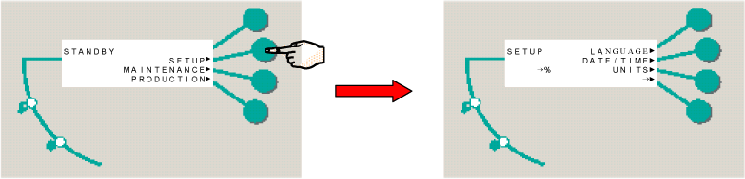

在本手冊中，按下鍵盤按鈕將顯示下述內容。
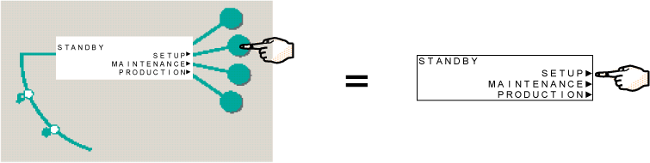

鍵盤上顯示若干符號。這些符號的敘述如下。

符號 | 定義
▶ | 按下及釋放符號。按下此符號旁邊的鍵盤按鈕將進入下一個LCD顯示螢幕。
▷ | 按下及保持符號。按下此符號旁邊的鍵盤按鈕2-3秒鐘將進入下一個LCD顯示螢幕
→ | 按下此符號旁邊的鍵盤按鈕將進入下拉式LCD顯示螢幕。
× | 按下此符號旁邊的鍵盤按鈕將退出當前查看的細項。回到主選單。
⇌ | 按下此符號旁邊的鍵盤按鈕將在顯示的各個參數之間轉換。
+ | 按下此符號旁邊的鍵盤按鈕將增加當前顯示的參數的數值。
- | 按下此符號旁邊的鍵盤按鈕將減小當前顯示的參數的數值。

各個鍵盤按鈕的操作實例如下文所述。

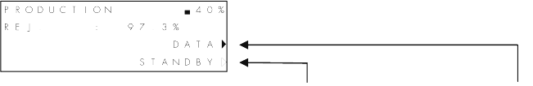

 | 按下“待機”旁邊的按鍵按鈕保持數秒鐘將更換LCD顯示。 |  | 按下“資料”旁邊的按鍵將立即更換LCD顯示。

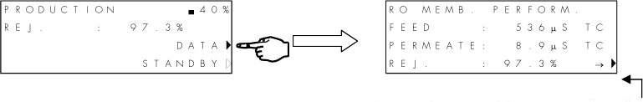

按下此按鍵（→）將使LCD顯示轉換到下一個包含“資料”資訊的LCD顯示螢幕。在本例中，“資料”是與上述LCD顯示螢幕和鍵盤箭頭相連接的軟體分支。

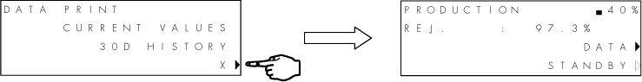

按下此按鍵［X］將轉到主選單。

本手冊的常用縮寫

縮寫 | 完整文本 + 備註
μS/cm | Micro Siemens／cm
BSP、MBSP、FBSP | 英制螺牙、外BSP、內BSP
CFU/ml | 菌落數／毫升
FI | 淤泥指數
GAZ | 一種螺牙類型（公制螺牙）
i.e. | 例如
kPa | 千帕斯卡
L | 公升
LCD顯示 | 液晶顯示幕
LED | 發光二極體
LPH | 升／小時
LPM | 升／分鐘
LSI | Langmuir saturation index
mm | 毫米
MW | 分子量
nm | 奈米
NPT | 美國國家標準管螺牙
NPTF | 美國國家標準內管螺牙
NPTM | 美國國家標準外管螺牙
OD | 外徑
RO | 逆滲透
TOC | 總有機碳

1-2 單位轉換係數

從 | 至 | 乘以 | 實例
升 | 美制加侖 | 0.258 | 1升＝0.264美制加侖
升 | 英制加侖 | 0.215 | 1升＝0.220英制加侖
毫米 | 英寸 | 0.03937 | 1英寸＝25.4毫米＝2.54釐米
毫米 | 英尺 | 0.0037 | 1英尺＝304.8毫米＝30.48釐米
千克 | 磅 | 2.2 | 1千克＝2.2磅
大氣壓力 | 磅／平方英尺 | 14.7 | 1大氣壓力＝1 b＝14.7磅／平方英尺
大氣壓力 | K pascal | 100 | 1大氣壓力＝100 k paskal
℃ | ℉ | （1.8*℃）+32 | 25℃＝77℉
LPM | 美制加侖／分 | 0.264 | 500毫升／分＝0.500 LPM＝0.132美制加侖／分

1-3 安全資訊

安全聲明

您應當按照本手冊中的指示對Elix系統進行操作。尤其應當遵守液壓及電機規範。按照本手冊操作此設備尤為重要；否則可能會對Elix系統的安全造成損害。

  危險 | 不要在任何時候打開Elix系統控制箱。Elix系統內的電機及機械零件可能會造成危險。應當在Elix系統控制箱打開的情況下由合格的密理博服務工程師進行操作。

安全符號

符號 | 定義
 | 此危險符號指本手冊中需要安全、謹慎操作的指示。
 | 此注意符號指本手冊中需要謹慎操作的指示。
 | 此UV輻射標籤指Elix系統控制箱上或內部可能受到UV線輻射的位置。
 | 此危險標籤指Elix系統控制箱上或內部可能存在危險的位置。
 | 此接地標籤指進行電機接地的Elix系統控制箱上或內部位置。
 | 此電機危險標籤指Elix系統控制箱上或內部存在電機危險的位置。

1-4 聯繫密理博

電話

請參見用戶手冊活頁內封的名片。

網站與電子郵件

您可發送電子郵件至下列信箱，向密理博提交您的問題。您也可以讀取密理博互聯網站以獲取位址、電話／傳真號碼及其它資訊。

網址： www.Millipore.com 電子郵箱：H2O@Millipore.com
www.Millipore.com/techservice

製造地

Millipore SAS
67120 Molsheim
FRANCE（法國）

第2章 產品資訊

2-1 Elix產水規格

產水流速

Elix 20、35、70及100的流速
Elix系統 | 產水流速  7-30℃下的標準流速  （參見本表的最末2行）
Elix 20 | 20 LPH
Elix 35 | 35 LPH
Elix 70 | 70 LPH
Elix 100 | 100 LPH
水溫低於25℃，工作水壓為10bar。
水溫高於於25℃，工作水壓為7bar。

產水品質

- 比電阻>5 MΩ.cm（@25℃），通常情況下為10-15 MΩ.cm（當給水中的CO₂含量低於30ppm）
- 導電度<0.2μS/cm（@25℃），通常情況下為0.067-0.10μS/cm（當給水中的CO₂含量低於30ppm）
- TOC<30ppb
- 微生物<10 CFU/ml
- 矽酸鹽去除率>99.9%

2-2 系統回收率
RO回收率的定義

每個RO濾膜都有1個給水口和2條出水口。一條出水口稱為RO純水，另一條則稱為RO廢排水。

RO回收率是指RO純水流速同RO給水流速的比值。即，您可以從RO中“回收”多少有用的水。

RO回收率計算公式如下：

回收率＝［透過流速／給水流速］*100%
RO膜的回收率定義為單個RO濾膜的回收率。
系統回收率定義為生產出來的水量與進入整個Elix系統的水量的比值。
在大多數情況下，RO膜和系統回收值是不同的。

Elix系統回收率

Elix系統可以在系統回收率為30%到70%的範圍內運行。該數值取決於若干要素，包括給水的水質。

系統回收率的定義如上。請參見“RO回收率的定義”。

Elix系統回收率在出廠前已經預設。如有需要，可以對Elix系統回收率進行更改。請聯繫密理博以獲得協助。

系統回收率若設定過低將造成浪費。當大量的RO廢排水相對于RO純水流速排出時，便會發生低回收率（例如，RO回收率＝5%）。

系統回收率設定過高可能造成RO濾膜堵塞。當過少的RO廢排水相對于RO純水流速排出時，便會發生高回收率（例如，RO回收率＝80%）。

2-3 主要組件示意圖

Elix流程系統示意圖

水流流經Elix純水系統的過程如下圖所示。對各個零件的說明請參見下一節。

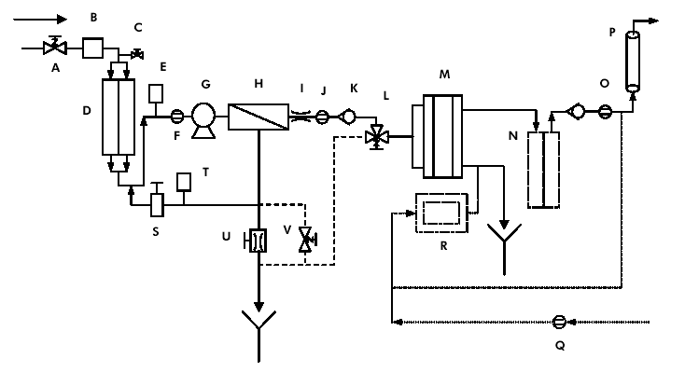

流程示意圖標示

上面流程圖中標示字元的專案標識
項目 | 說明 | 項目 | 說明
A | 進水電磁閥 | L | RO逆滲透水質管控電磁閥
B | 流量計 | M | Elix模組
C | 洩壓閥 | N | QGard TL 1超純化管柱（選項）
D | Progard TL系統預處理管柱 | O | 產水比電阻計（選項）
E | 給水壓力開關 | P | UV燈
F | 給水導電度計 | Q | 循環供水管線比電阻計（選項）
G | RO加壓幫浦（馬達+加壓幫浦頭） | R | A10 TOC 監測器（選項）
H | RO濾膜 | S | 回流壓調節器
I | 流量控制器 | T | 壓力感測器
J | RO純水導電度計 | U | RO廢排水控制設備
K | 逆滲透逆止閥 | V | RO廢排水電磁閥

Elix系統的RO濾膜配置

各種Elix純水系統的RO濾膜配置如下圖所示。
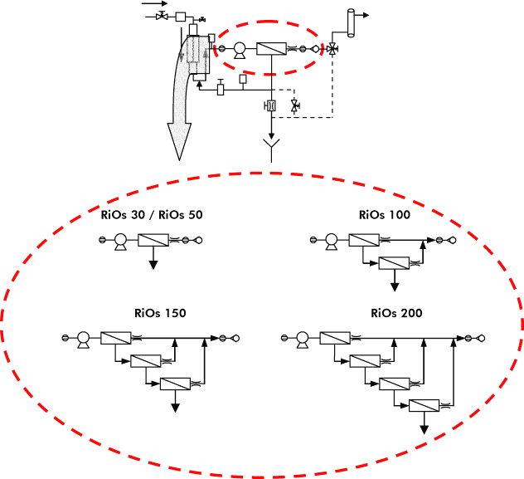

2-4 輸入及輸出連接說明

本節敍述如何使用Elix系統控制箱左前側上的各個進出口(port)及其它連接。

進出口(port)

排水口1
排水口1用來固定外徑為1／2英寸的RO廢排水管道。RO廢排水通過此進出口(port)排出Elix系統。

給水口2
給水口2用來固定外徑為1／2英寸的RO給水管道。給水通過此進出口(port)進入Elix系統。

連接口3
連介面3用來固定外徑為8 mm的Elix模組廢水管道。Elix模組廢水通過此進出口(port)排出Elix系統。
產水口4
產水口4用來固定外徑為8 mm的產水管道。產水通過此進出口(port)流出Elix系統。
進出口(port)5
在Elix系統連接週邊設備時，使用此進出口(port)。水可以通過此進出口(port)進入Elix系統的設備內部。
進出口(port)6
在Elix系統連接週邊設備時，使用此進出口(port)。水可以通過此進出口(port)進入Elix系統的設備內部。
進出口(port)7
在Elix系統連接週邊設備時，使用此進出口(port)。水可以通過此進出口(port)進入Elix系統的設備內部。

純水儲槽水位和RS 232

純水儲槽水位
來自於水位感測器的插頭可以通過這個插座連結到Elix系統中。此插頭到水位感測器的電源電壓一般為5 VDC，但是可以設定為24 VDC。
RS 232
可以使用此接頭將9針RS 232電線插頭插入到Elix系統中。進出此接頭的傳輸和接收電壓在接通時為5 VDC。

電線護孔圈

Elix系統控制箱的左前方沒有關於電線護孔圈的標示。 電線護孔圈是一個幾乎完全覆蓋了控制箱內側鑽孔的橡膠設備。

電線護孔圈1

底部電線護孔圈稱為電線護孔圈1。連接Elix系統和外置進水電磁閥的電線即通過此電線護孔圈。根據Elix系統不同的電源電壓，通過此電線的電壓分別為100、120或230 VAC。

電線護孔圈2至7

電線通過這些電線護孔圈進出Elix系統。電線被用來控制或輸送電流至週邊設備。這些電線中的電壓取決於所用設備，以及設備與Elix系統PC板的介面方式。

2-5 主要零件說明

進水電磁閥
進水電磁閥用來控制進入Elix系統的給水流量。
進水電磁閥位於Elix系統控制箱的外部。它通過一條5米長的電線從Elix系統獲得100、120或230 VAC電壓。通常它直接連接自來水管道。

流量計
每個Elix系統內部都安裝有流量計。它用來測量進入Elix系統的總給水量。
通過流量計，可以確定RO廢排水的流速。這將幫助實現RO廢排水流速的手動設定（此流速可能在安裝時即已預設，亦可在Elix系統的整個使用壽命內不斷重設）。

Progard TL系統預處理管柱
Progard TL系統預處理管柱的用途
Progard TL系統預處理管柱（在本手冊下文中簡稱為“Progard TL”）用來防止反逆滲透（RO）膜發生礦物質結垢、有機物積垢和氯錠氧化。Progard TL屬於可消耗設備，需要在維護Elix系統的同時進行定期更換。Progard TL位於Elix系統控制箱前方左側。
可以購買內置消毒氯錠的Progard TL。一旦將此種Progard TL安裝至Elix系統，其內部的消毒氯錠就會溶解，從而對位於Progard下游的RO濾膜進行消毒。溶解的氯錠將通過排放設備從Elix系統中排出，而絕不會進入產水中。
Progard預處理管柱的類型
Progard TL純化管柱共有4種類型。選擇哪一種取決於2個要素。
這2個要素是總氯水準和給水的積垢指數。所用的Progard TL類型由這些參數的大小決定。您可以選擇Progard TL1系統預處理管柱（“Progard TL1”）或Progard TL2系統預處理管柱（“Progard TL2”）。您還可以選擇預處理管柱是否帶有消毒氯錠。
使用的Progard TL類型
請聯繫密理博。密理博應用專家將為您的Elix系統選擇適當的預處理方案。
更換Progard TL的時間
Elix系統將通過LCD顯示訊息提示您更換Progard TL。在Progard TL的預期使用壽命還剩14天時，Elix系統將出現一條指示“請在14天內更換PT純化管柱”。如果14天后，Progard TL仍未更換，Elix系統將出現另一條指示“更換PT純化管柱逾期：xx天”。
Progard TL是否需要更換，這取決於它的使用時間或流經的水量。Elix系統能夠測出通過Progard TL的總給水量，以及自Progard TL更換以來所經過的時間。
使用這兩個參數，Elix系統能夠預測出Progard TL的使用壽命。該使用壽命由Elix系統不斷更新。在安裝Progard TL後的7天內，關於Progard TL的使用壽命，Elix系統將顯示“N/A（不提供）”。在此之後，Elix系統將顯示Progard TL的預期使用壽命。

Progard TL1或TL2預處理管柱的目錄編號
參見第6-1節（“訂購資訊”）。

PrePak L1前置預處理管柱前置

Prepak L1前置預處理管柱的用途

PrePak L1前置預處理管柱將同Progard TL1或Progard TL2預處理管柱一同使用。在單靠一個Progard L無法滿足要求的情況下，才需使用PrePak L1前置預處理管柱。

這裏提供一個版本的PrePak L1前置預處理管柱（在本手冊下文中稱為“PrePak”）。

Elix系統純化管柱含PrePak，需要者請另行訂購。

PrePak所需配件
PrePak安裝在Elix系統外部的預處理管柱支撐架上。預處理管柱支撐架一般位於進水電磁閥和Elix系統控制箱之間。Elix系統不純化管柱含預處理管柱支撐架，需另行訂購。
安裝預處理管柱支撐架的指示見裝運箱內側。本手冊中未有提及。如果您想在獲得預處理管柱支撐架之前先查看這些指示，請聯繫密理博。

更換PrePak的時間

建議在更換Progard TL時一同更換PrePak。欲知更多資訊，請參見“更換Progard TL的時間”（上一節）。

PrePak目錄編號和預處理管柱支撐架目錄編號
參見第6-1和6-2節。

洩壓閥
在將Progard TL從Elix系統前部拆下時，需使用洩壓閥。
在“預處理管柱更換”模式下，將洩壓閥打開。打開後，空氣便通過此洩壓閥進入。進入的空氣將Progard TL中的水逼入Elix系統，然後排出。通過這種方式可以排盡Progard TL中的水。這樣，就可以防止將Progard TL拆離Elix系統時，水從Progard TL中流出。

給水壓力開關
給水壓力開關是一個感測器，用來檢測Progard TL後的水壓是否不足。當Progard TL後的水壓低於0.3大氣壓力(Bar)大約10秒鐘時，Elix系統將發出“給水壓力過低”警報。此警告系統將關閉進水電磁閥，Elix系統將自動關機。
給水壓力開關可用來確定Progard TL是否堵塞，或者給水水源是否關閉。

給水及逆滲透導電度計
導電度計是一個感測器，用來測定水的導電度。導電度（單位長度的電導）直接與水中的離子濃度相關聯。導電度越高表示經過此感測器的水中的離子含量越高。
給水導電度計位於Progard TL之後，RO濾膜之前。透過導電度計則位於RO濾膜之後。
對給水與透過導電度計測定結果的比較將在Elix系統運行時進行。此資訊用來計算RO去除率。該比率是指從給水中除去的離子的相對百分比（“被RO濾去”）。

RO加壓幫浦（馬達+加壓幫浦頭）
RO加壓幫浦由馬達和加壓幫浦頭組成。RO加壓幫浦用來加快水流入RO濾膜的速度。同時，RO加壓幫浦還被用來將給水壓入RO濾膜。
- 水溫≥25℃時 在7bar壓力下工作
- 水溫<25℃時 在10bar壓力下工作

RO濾膜
每個RO濾膜均將自來水中大部分離子除去（濾去）。另外，每個RO濾膜均還能除去大部分細菌和有機物。RO濾膜的連接方式應當保證只有一條廢排水水管（即RO廢排水水管）被導入水槽或排放設備。RO廢排水水管是從Elix系統控制箱的側面進出口(port)引出的一段管路。被RO截留的所有離子、細菌和有機物均被排入RO廢排水水管中。
Elix 35裝有1個RO濾膜。Elix 70裝有2個RO濾膜。Elix 100裝有3個RO濾膜。
Elix 20裝有1個RO濾膜。Elix 20的 RO濾膜流速比Elix 35的RO濾膜流速慢。

流量控制器
流量控制器將RO透過流速限制在大約50 LPH。但Elix 30的RO濾膜是個例外。它的流量控制器將RO透過流速限制在大約30 LPH。

RO逆滲透水質管控電磁閥
RO逆滲透水質管控電磁閥用來在Elix系統處於清洗模式以及R.O.消毒模式時，將RO純水導入到排放設備中。

壓力感測器
壓力感測器用來測量回流壓調節器附近的水壓。測得的水壓將顯示在LCD顯示上。

回流壓調節器
回流壓調節器用來調節RO加壓幫浦的壓力。它也用來調節RO廢排水水管中返回到RO加壓幫浦進水口的水量。

RO廢排水控制設備
RO廢排水控制設備用來控制流入排放設備的RO廢排水。例如，假定在Elix 50系統中，RO廢排水進入排水設備的流速為120 LPH。現在，假設有人想將RO廢排水進入排放設備的流速降低到80 LPH。則可以調節RO廢排水控制設備，直至RO廢排水流速達到80 LPH為止。

可以使用RO廢排水控制設備來調節Elix系統的回收率。

RO廢排水電磁閥
在正常情況下，RO廢排水電磁閥處於關閉狀態。例如，在生產模式下（當Elix系統正在向純水儲槽中加水時），RO廢排水電磁閥是關閉的。
在其他軟體模式下，例如沖洗模式，RO廢排水電磁閥處於開啟狀態。在開啟時，RO濾膜的上游所積累的雜質將被徹底清除。當RO廢排水電磁閥關閉時，RO廢排水將通過RO廢排水控制設備排出。

ELIX 模組
Elix模組用來去除RO逆滲透水中的離子，是一種依靠電力驅動的電去離子設備。

產水比電阻計

比電阻計用來測定Elix模組產水的比電阻。在生產模式下，比電阻和水溫將一同顯示在LCD顯示上。

UV燈
UV燈的用途
在生產模式下，UV燈通電。它使用大約10 W的電源發出254 nm的UV光線（殺菌處理）。UV燈用來殺滅細菌。

UV燈更換頻率
建議每運行5000小時便更換一次UV燈。UV燈一旦通電，計時器便開始計時。Elix系統將顯示離開更換UV燈還剩多少天。請參見軟體的資料部分。
在UV燈的預期使用壽命還剩14天時，LCD顯示上將顯示一條訊息“請在14天內更換UV燈”。在更換UV燈並重定軟體計時器之前，此訊息將一直顯示。
在UV燈使用壽命達到0天時，LCD顯示上將顯示一條訊息“更換UV燈逾期：0天”。在更換UV燈並重定軟體計時器之前，此訊息將一直顯示。

UV燈目錄編號
參見第6-1節。

2-6 選項零件的說明

QGard TL1超純化管柱（選項）
QGard TL1超純化管柱的用途
Elix系統可以添加QGard TL1超純化管柱。超純化管柱的用途是去除RO透過中的離子。

如何對Elix系統進行調整以使用QGard TL1超純化管柱？

注意 | 只有安裝了超純化管柱升級工具之後，才能在Elix系統上安裝QGard TL。此升級工具在出廠時並未預裝。

只有在Elix系統安裝了超純化管柱升級工具之後，才可以安裝QGard純化管柱適配器和比電阻計。在安裝了超純化管柱升級工具之後，就可以安裝並使用QGard TL1超純化管柱了。然後，可以重新配置軟體，以使系統顯示由比電阻計測得的Qgard產水的比電阻。
關於超純化管柱升級工具（目錄編號為RiOs/Elix-L Q-Gard TL超純化管柱升級工具）的訂購資訊，參見第6-2節。

QGard TL1超純化管柱的類型
只有一種類型的QGard TL純化管柱。有關訂購資訊請參見第6-1節。

更換QGard TL的時間
LCD顯示上將顯示一條訊息“EXCH. QGARD TL：產水比電阻<設定點（PRODUCT<SETPOINT）”，以提示您應當更換QGard TL純化管柱。

當測得的Qgard產水比電阻低於比電阻設定點時，LCD顯示將顯示此訊息。比電阻設定點可以使用LCD顯示查看。一定天數後，此訊息將不再顯示。QGard TL純化管柱在其整個使用年限內均不使用計時器。

循環供水管線比電阻計（選項）
可以在Elix系統上安裝另一個比電阻計作為附件。此感測器可以用來測量分配循環供水管線中的水的比電阻。可將已去離子的產水存入SDS 350中（密理博銷售的350升儲水槽）。SDS內有一個加壓幫浦，負責將純水輸送到分配循環供水管線中。再通過採樣進出口(port)將一部分純水從分配循環供水管線輸送到比電阻測量儀內。測得的比電阻將作為SDS比電阻顯示在LCD顯示上。

出廠時，Elix系統內並未預裝循環供水管線比電阻計。您可在相關的升級工具中找到該感測器，並將它安裝到Elix系統中去。水將從分配循環供水管線進入感測器。再從Elix系統流回到SDS中。

循環供水管線比電阻的值將以循環字樣一同顯示。如果比電阻顯示在PRODUCT項下，則其為Elix系統產水比電阻計所測得的值。

A10 TOC監控器（選項）
A10的功能是什麼？
A10 TOC監控器（本手冊簡稱為A10）用於測量通過它的水的TOC。
A10可以測量Elix產水或者循環供水管線水。一個Elix系統只能配備一台A10。
Elix產水是指流出Elix系統，但尚未進入儲水槽的水，而循環供水管線水是指經儲水槽存儲後通過加壓幫浦加壓送出的水。
當Elix產水流經A10時，只能在生產模式下測量它的TOC值。TOC值是連同Elix產水的比電阻一起顯示的。在生產模式下，測量每15分鐘進行一次。
當循環供水管線水流經A10時，只有在SDS加壓幫浦運轉時才能顯示TOC值。TOC值是連同循環供水管線水的比電阻一起顯示的。在SDS加壓幫浦運轉時，測量每30分鐘進行一次。

對A10需要進行哪些維護？
A10在其TOC分析模式下須使用小型的185nmUV燈，該 UV燈必須進行定期更換。A10 UV燈的正常使用壽命為一年。Elix系統採用日曆計時器來記錄A10 UV燈的使用時間。在使用期滿一年的前14天，系統會彈出一個維護資訊（“在14天內更換A10的UV燈”），以提示您更換A10的UV燈。 A10的UV燈的目錄編號為ZFA10UV01。
A10還設置了一個清洗模式，須通過Elix系統軟體啟動。在A10清洗模式下，不採用任何化學試劑進行清洗。有關A10清洗的詳細資訊，請參見本手冊中的維護章節。

是否需要校正A10？
建議每年對A10進行一次校正。校正不能在“現場”進行-需要由密理博公司人員來操作。自校正日起，TOC測量值的精度有效期為一年。需要在校正過程中更換A10的UV燈。
可根據要求進行年檢，而不必進行全面的校正。
聯繫密理博公司，以獲得有關校正或檢驗A10 TOC監控器裝置的更多詳細資訊。

2-7 技術規格

尺寸

系統高度、寬度與深度
Elix系統的高度、寬度和深度如圖所示：
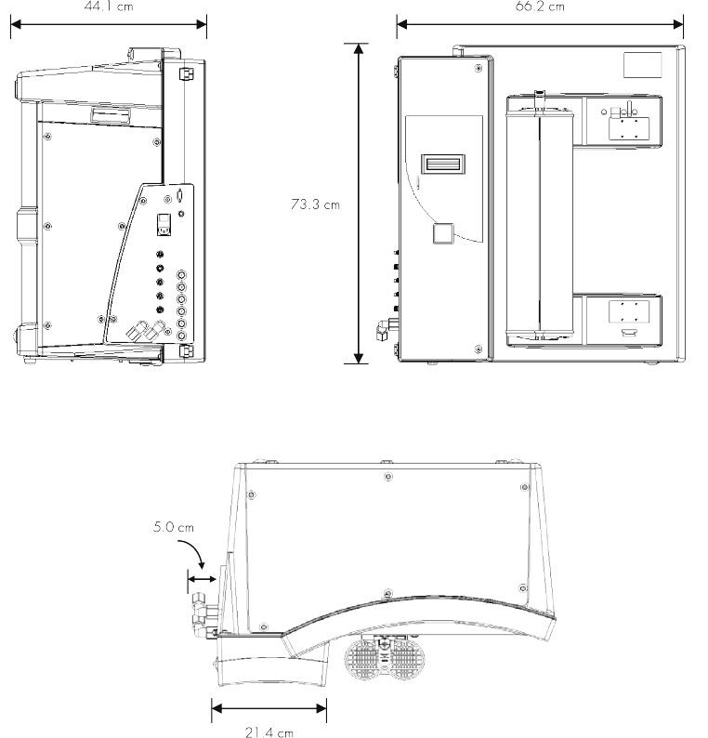

裝箱尺寸

- 高度：96 cm
- 寬度：82 cm
- 深度：82 cm

重量
系統 | Elix 20 | Elix 35 | Elix 70 | Elix 100
工作重量 | 45kg | 48kg | 48kg | 56kg
無水重量 | 41kg | 45kg | 43kg | 49kg
裝運重量 | 63kg | 67kg | 67kg | 71kg

工作重量
工作重量是指包括含水的Progard TL、所有管路及充滿水的RO濾膜和Elix模組在內的系統總重。如果Elix系統安裝有附件，則其重量必須添加到工作重量上。

無水重量
無水重量是指除去裝箱尺寸後、尚未使用的系統重量。它不純化管柱括Progard TL或任何附件的重量。

裝運重量
裝運重量是指連裝箱尺寸在內的系統乾燥重量。它不純化管柱括Progard TL或任何附件（例如：外部增壓加壓幫浦的重量）。

Progard TL濕重
含水的Progard TL純化管柱自重5千克。

工作水壓
推薦的工作水壓如下文所述。工作水壓是指生產模式下的加壓幫浦後壓力。在生產（資料）模式下，此數值將顯示在LCD顯示上。

- 水溫≥25℃時 工作水壓為7bar
- 水溫<25℃時 工作水壓為10bar

環境
- 僅在室內使用
- 周圍存儲溫度 在2-40℃之間
- 海拔 高度 低於3000米
- 安裝類別 II
- 污染程度 2
- 相對濕度 20-80%之間，無結露
電機
Elix系統的電機要求為：
- 電源100 VAC ± 10%，50/60 Hz，10安培，使用10安培T保險絲（密理博備件FTPF04803）
- 電源120 VAC ± 10%，50/60 Hz，10安培，使用10安培T保險絲（密理博備件FTPF04803）
- 電源230 VAC ± 10%，50/60 Hz，5安培，使用10安培T保險絲（密理博備件FTPF04803）
電源應該在Elix系統的1米範圍之內。電源必須接地。
各種電壓下的功率
通常情況下，當Elix系統處於生產模式時，其功率值如下表所示。該功率值不純化管柱括任何由Elix系統供電的附屬設備（即由Elix系統供電的外部增壓加壓幫浦）。
已在下表中的功率值旁，標示了Elix系統的目錄編號。
系統 | Elix 20 | Elix 35 | Elix 70 | Elix 100
100VAC-60Hz | 500vA  ZLXS80020 | 500vA  ZLXS80035 | 500vA  ZLXS80070 | 500vA  ZLXS80100
100VAC-50Hz | 500VA  ZLXS70020 | 500VA  ZLXS70035 | 500VA  ZLXS70070 | 500VA  ZLXS70100
120VAC | 600VA  ZLXS60020 | 600VA  ZLXS60035 | 600VA  ZLXS60070 | 600VA  ZLXS60100
230VAC | 500VA  ZLXS50020 | 500VA  ZLXS50035 | 500VA  ZLXS50070 | 500VA  ZLXS50100

濕觸零件(wetting material)的結構材料
請聯繫密理博以索取濕觸零件的結構材料清單

噪音分貝
在距離Elix系統1米處測得的最大噪音分貝為70 dB。

導電度、溫度、壓力與流量的測量範圍
Elix系統可以顯示多個參數。每個參數的測量範圍如下所示。
- 給水導電度測量範圍： 25℃下1.0 – 4626 μS/cm
- 逆滲透導電度測量範圍： 25℃下0.066 – 194 μS/cm
- 溫度測量範圍： 1 – 50℃
- 壓力測量範圍： 0 – 20bar
- 流量計測量範圍： 0 – 999LPH
- 比電阻測量範圍： 0-96.6 MΩ.cm @ 25℃

第3章 Elix系統的使用

3-1 Elix如何輸送產水

SDS及循環供水管線
在正常情況下，來自Elix系統的產水將被輸送至儲存及分配系統（SDS）中。SDS通常配備有一個分配加壓幫浦。分配加壓幫浦用來給存儲的水加壓，並通過管道網路（循環供水管線）輸送。循環供水管線用來將水輸送到各個應用終端，例如洗碗機、加濕器，MILLI-Q等。循環供水管線中未被使用的水將流回SDS中。

自動方式
一旦連接到SDS或類似儲水槽上，Elix系統將自動進入生產模式。
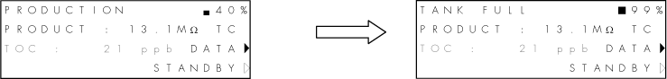

當PRODUCT字樣出現在第2行時，Elix系統內部 | TC=以25℃為基準的補償溫度
已測定出了比電阻和TOC的值
通過“純水儲槽水位重啟”功能，可將系統從純水儲槽滿水位模式轉入生產模式。此參數的出廠設定值為80%。當Elix系統處於純水儲槽滿水位模式時，Elix系統將不往儲水槽中產水，當儲水槽的水量降至80%時，Elix系統便會自動進入生產模式。
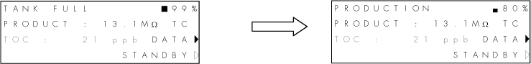

手動方式
- 以“待機”模式啟動。
- 按住“生產”鍵大約2秒鐘。
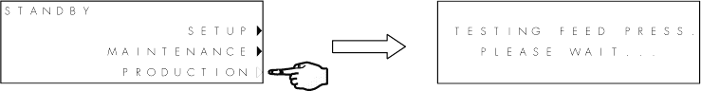

 | 按住“生產”鍵大約2~3秒鐘。 |  | 持續大約16秒鐘。

- Elix系統將進行16秒鐘的壓力測試。該操作旨在測試到達Elix系統的壓力大小。
- Elix系統將進入RINSING (沖洗) 模式並至少持續1分鐘。關於RINSING模式的說明，請參見第3-5節。

- 在RINSING模式完成後，Elix系統將進入生產模式。
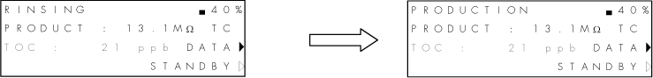

如果已經安裝了超純化管柱升級工具或循環供水管線比電阻計，則此LCD顯示的內容將有所不同。參見第3-2節。

- Elix系統將一直處於生產模式，直到進入純水儲槽滿水位水位模式。當儲水槽上的水位在感測器顯示水位已滿時，系統便進入純水儲槽滿水位模式。在本例中，儲水槽水位從40%上升到了100%。在純水儲槽滿水位水位模式下所顯示的RO去除率是在生產模式下測得的最後一個數值。
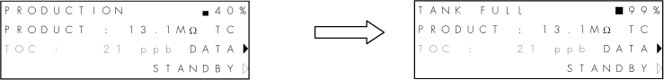

- 如果不想進入純水儲槽滿水位水位模式，請按下“待機”按鈕退出生產模式。

顯示的警告訊息
- 某些警告訊息在啟動後將造成生產模式的中止（例如低壓警告）。關於警告和維護訊息的說明，參見第5-1節。


- 在引起警告中止訊息的原因得到解決後，可按“恢復”鍵回復到生產模式。

3-2 安裝了超純化管柱、循環供水管線比電阻計或A10的Elix系統
在使用QGard TL超純化管柱或配備了循環供水管線比電阻計的情況下，系統將會顯示另外幾條LCD顯示訊息。

- 未安裝超純化管柱升級工具的Elix系統生產模式如下：
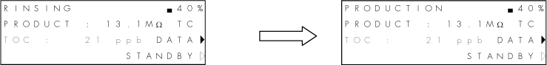

不一定顯示TOC值。這取決於Elix系統配置設
有或沒有A10 TOC監控器

- 安裝了超純化管柱升級工具的Elix系統生產模式如下：
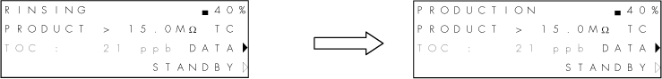

當Elix系統添加了超純化管柱，現有的系統比電阻計便開始啟用。一旦添加了超純化管柱，現有的系統比電阻計便會調整配置來測定Qgard超水的後方比電阻而不是去測定Elix模組水的後方比電阻。

- 安裝了循環供水管線比電阻計的Elix系統生產模式如下：

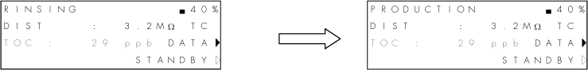

當循環字樣出現在第2行時，系統測出的是循環供水管線水的比電阻和TOC值。在上方的示例中，循環供水管線水的比電阻為3.2 MΩ.cm（25℃），TOC值為29ppb。在同一示例中，按“資料”鍵，螢幕將顯示Elix系統產水的比電阻和溫度（該水進入儲水槽而成為循環供水管線水）。

3-3 如何查看Elix系統的性能
使用資料按鈕可查看若干參數。這些參數的說明和圖示如下。

- 以生產模式啟動。按下“數據”鍵。如果該Elix系統未安裝超純化管柱或循環供水管線比電阻計，則LCD顯示如下：
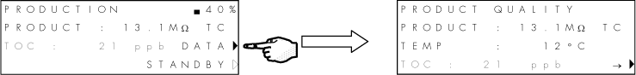

此顯示表示產水比電阻為13.1 MΩ.cm，溫度補償25℃，實測產水溫度為12℃，TOC為21ppb

- 以生產模式啟動。按下“數據”鍵。如果該Elix系統安裝了超純化管柱，則LCD顯示如下：
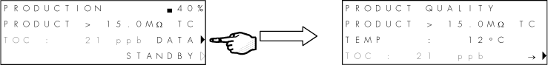

此顯示表示QGard TL超純化管柱後方的產水比電阻大於15.0 MΩ.cm（25℃下）。實測產水溫度為12℃。

- 以生產模式啟動。按下“數據”鍵。如果該Elix系統安裝了循環供水管線比電阻計，則LCD顯示如下：
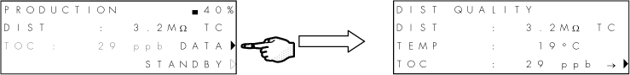

此顯示表示循環供水管線水的比電阻為3.2 MΩ.cm，TOC值為29ppb。管路水的溫度為19℃。

下面幾個螢幕所顯示的參數，在Elix系統的任何配置下均相同。

- 當LCD顯示“產水水質”時，按下底部按鈕，以查看RO濾膜性能。
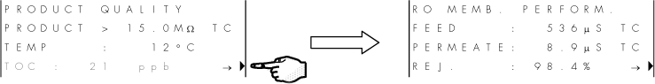

- 當LCD顯示“RO濾膜性能”時，按下底部按鈕，以查看壓力資料。
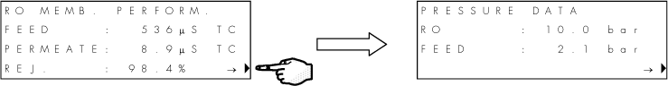

此處顯示RO濾膜性能。 |  | 給水壓力為2.1大氣壓力(Bar)，膜前施加的RO壓力為10.0大氣壓力(Bar)。

- 按下底部按鈕以查看流量計數據。
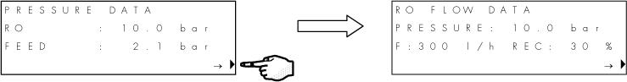

給水流速為200 LPH。在本例中，使用的是Elix 70，計算出的系統回收率30%。

- 按下底部按鈕以查看Elix模組電機資料。
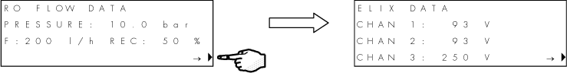

- 按下底部按鈕以查看耗材的估計壽命。
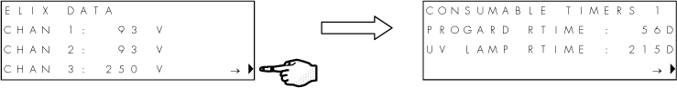

在本例中，Progard TL需要在56天內進行更換，而Elix系統UV燈需要在215天內予以更換。

- 按下底部按鈕以查看下一個螢幕。如果該Elix系統的配置設置有A10 TOC監控器，則系統將顯示A10 UV燈的最長壽命。A10 UV燈在正常情況下，應每隔365天更換一次（365 D）
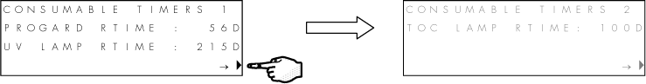

在本例中，A10 UV燈需要在100天內予以更換。

- 按下底部按鈕以查看設定點資料。
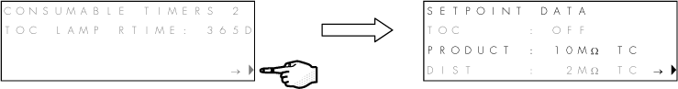

上述示例中共有3個設定點。TOC設定點已關閉。如果Elix系統產水比電阻低於10.0 MΩ.cm，螢幕上將顯示關於該值的訊息。循環供水管線比電阻的設定點為2 MΩ.cm。如果循環供水管線水的比電阻低於該值，系統將顯示提示訊息。

11. 按下底部按鈕以查看資料列印。


12. 按下底部按鈕以返回生產模式。
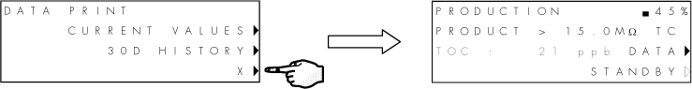

3-4 如何從LCD顯示上查看序列號和維護資訊

Elix系統控制箱上的序列號
Elix系統的序列號標示在Elix系統控制箱的左側。在給水管路進出口(port)正上方有一個序列號標籤。

使用LCD顯示查看序列號和其他資訊
可以在LCD顯示上查看關於您的Elix系統的資訊。此信息純化管柱括：
- Elix系統目錄編號
- Elix系統序列號
- Elix系統安裝日期
- Elix系統軟體版本
- Elix系統累計生產時間
- Progard TL序列號
- Progard TL安裝日期
- Progard TL剩餘時間
- UV燈剩餘時間
- A10 UV燈剩餘時間

按照下列步驟查看上述資訊。
- 以待機模式啟動。按“維護”鍵。


- 按“數據”鍵。
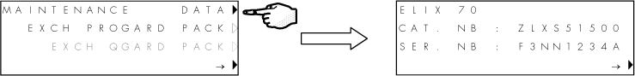

- 顯示Elix系統的目錄編號及序列號。
- 按下第4個鍵以獲得關於Elix系統的更多資訊。
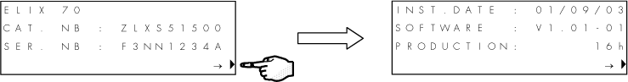

- 顯示Elix系統的安裝日期。顯示軟體版本。顯示Elix系統生產時間。這是RO馬達通電以製造RO反逆滲透水的累計時間。

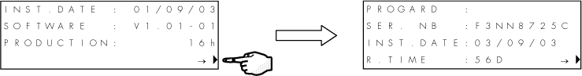
- 按下第4個鍵以查看關於Progard TL的資訊。

- 顯示Progard序列號（SER.NB）。顯示安裝日期（INST.DATE）（日／月／年）。顯示Progard TL純化管柱的剩餘時間（R.TIME）。如果R.TIME值為“NA”（不提供），則表示Progard TL剛剛安裝了7天。
- 按下第4個鍵以查看Qgard TL是否已經安裝。
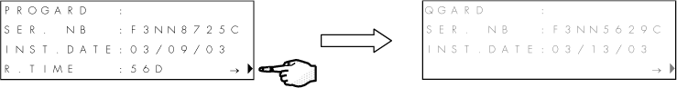

- 按下第4個鍵以查看有關UV燈的資訊。
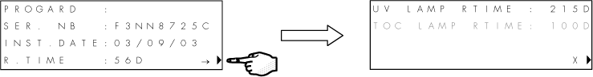

- 顯示UV燈的剩餘時間（RTIME值）。該數值是根據UV燈已經通電的小時數算出。如果UV燈的通電時間少於100小時，該數值將顯示為“NA”（不提供）。
- 按下列步驟返回待機模式。
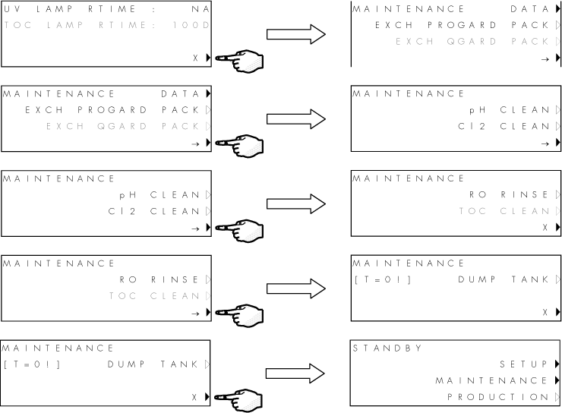

3-5 有幾種不同的操作模式？

 | 待機模式  Elix系統不在產水狀態。必須通過待機模式來切換至其他軟體模式，例如維護、設定及生產模式等。
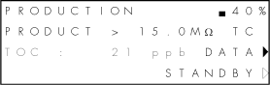 | 生產模式  Elix系統處於產水狀態。Elix系統不斷向儲水槽注水。在生產模式下按“資料”鍵可查看各個操作參數。
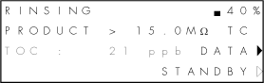 | RINSING模式  Elix系統正在將RO反逆滲透水導入到排水設備，而不是輸送到儲水槽中。RINSING模式用來確保只有高品質的RO反逆滲透水才被輸送到儲水槽中。  RINSING模式的觸發可能有幾個不同原因。  第一個原因是Elix系統正在進入生產模式。在進入生產模式時，RINSING模式將自動觸發並持續1分鐘或更長時間。  第二個原因是RO去除率比系統存儲的RO去除率低1%。當連續4分鐘處於生產模式時，該RO去除率將被自動存儲。當RO去除率偏離存儲的數值不超過0.5%時，RINSING模式終止。
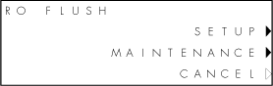  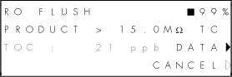 | 沖洗模式（FLUSH）  當進水電磁閥和RO廢排水電磁閥都打開時，系統就進入沖洗模式。此時，將導入自來水來清除積累在RO濾膜給水表面的所有雜質。  在待機模式（左側第一個LCD顯示螢幕）或純水儲槽滿水位模式（第二個LCD顯示螢幕）下，每6小時自動進入沖洗模式5分鐘。
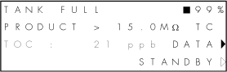 | 純水儲槽滿水位模式  當儲水槽已滿時，系統將進入純水儲槽滿水位模式。儲水槽中的水位感測器向Elix系統發出信號，提示儲水槽已滿。在水從儲水槽中放出之前（即放空大約20%），Elix系統將始終處於純水儲槽滿水位模式。此時，系統將顯示在進入純水儲槽滿水位模式時測得的RO去除率數值。

第4章 維護

4-1 維護計畫表
關於您的Elix系統通常所需的維護，請參見下面的維護表。目錄編號和其他訂購資訊，請參見第6-1節。關於各種可消耗部件的詳細資訊，請參見第2-5節。

部件或操作 | 所需維護 | 時間 | 方式
A10 TOC監測器 | 校驗 | 每年一次 | 聯絡MILLIPORE公司
A10 UV燈 | 更換 | 在LCD顯示訊息提示時。 | 參見第4-9節。
清洗A10 TOC監測器 | 清洗。 | 更換QGARD純化管柱時 | 參見第4-8節。
清洗RO濾膜 | 清洗。 | 根據需要。 | 參見第4-6節。
其他預處理 | 此資訊參見預處理設備的用戶手冊。 | 此資訊參見預處理設備的用戶手冊。 | 此資訊參見預處理設備的用戶手冊。
Prepak L1前置預處理管柱 | 更換。 | 和Progard TL1或TL2純化管柱時一同更換。 | 參見該處理純化管柱所附帶  的信息。
Progard TL1或TL2系統預處理管柱 | 更換。 | 在LCD顯示訊息提示時。 | 參見第4-2節。
QGard TL超純化管柱 | 更換。 | 在LCD顯示訊息提示時。 | 參見第4-7節。
RO加壓幫浦壓力 | 調節。 | 水溫<25℃時，在10大氣壓力(Bar)壓強下操作。  水溫≥25℃時，在7大氣壓力(Bar)壓強下操作。 | 聯繫密理博。  參見第4-4節。
對RO濾膜進行消毒 | 消毒。 | 在更換Progard TL1或TL2純化管柱時自動執行，或根據需要執行。 | 參見第4-5節。
UV燈 | 更換。 | 在LCD顯示訊息提示時。 | 參見第4-3節。

4-2 如何更換Progard TL

  注意 | 不得違反下述軟體指示拆卸Progard TL純化管柱。

何時更換Progard TL
當接近系統建議的Progard TL的更換日期時，LCD顯示將顯示一條訊息“請在xx天內更換PROGARD TL”。此訊息將在建議更換日到來之前14天顯示。屆時，LCD顯示將出現“在14天內更換PROGARD TL”的字樣。該數值將逐天減小，直至建議的更換日期到來。
如果Progard TL在系統建議的更換日未得到更換，則將顯示訊息“更換PROGARD TL逾期：xx天”。
如果使用維護功能表對Progard TL進行更換，則上述訊息將從LCD顯示上消失。

拆卸耗盡的Progard TL
- 使Elix系統處於待機模式。如有必要，參見第3-1節的具體資訊。
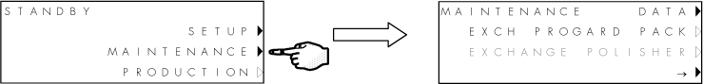
- 按“維護”鍵。

- 按住“更換PROGARD純化管柱”按鍵數秒鐘。（Elix系統上的）Progard TL將自動排水。這可以防止在拆卸Progard TL時，水從Progard TL的進出口(port)中流出。Progard純化管柱將在加壓幫浦運行的過程中，排水12秒鐘。


- 當Progard TL中的水被排空後，LCD顯示將通知您進行更換。


- 提起固定Progard TL的夾子以解除Progard TL純化管柱的鎖定。小心地從Elix系統上卸下Progard TL。

安裝新的Progard TL
- 打開新的Progard TL包裝盒。查看Progard TL側面的標籤以確認密理博目錄編號。卸下Progard TL純化管柱4個進出口(port)上的塑膠蓋。從進出口(port)向內看，以確定黑色橡膠O形圈的位置。確保這些O形圈已被推入，並且可靠定位。再用水潤濕Progard TL純化管柱的O形圈。
- 查看Progard TL底部進出口(port)的下方。定位TAG感測器。
- 在卸下耗盡的Progard TL後，安裝新的Progard TL，將TAG感測器置於其底部。Elix系統將通過讀取TAG純化管柱所含資料來自動識別Progard TL的類型。在正常情況下，Elix系統將識別出來自於Progard TL的資訊，並予以接受。
- 確保新Progard TL的頂部和底部進出口(port)已經推入。此後，按下Progard TL純化管柱的鎖定把手以將其固定在正確位置。


- 現在，Elix系統將RINSING新的Progard TL。這是為了排空裏面的空氣、並濕潤內部材料。
- 如果您的儲水槽配備有空氣過濾器程式，則LCD顯示將提醒您此時將其更換。
如果Progard TL內不含消毒氯錠，Elix系統將進入系統清洗模式並持續5分鐘。
如果Progard TL內含有消毒氯錠，Elix系統將進入系統清洗模式並持續20分鐘。
- 在進入歷時5分鐘或20分鐘的系統清洗模式之前，系統將先進入降壓模式和壓力測試模式。
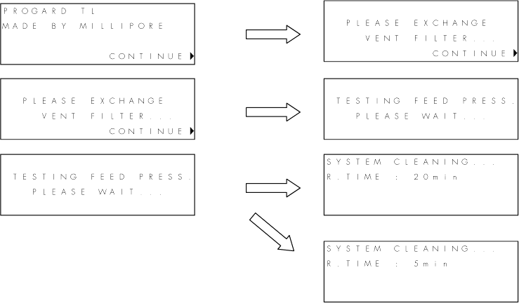

如果該Progard TL是嶄新的，從未被使用過，則系統將不顯示“取消”鍵

4-3 如何更換Elix系統內部的UV燈
在接近系統建議的UV燈更換日期時，LCD顯示上將顯示一條訊息“請在xx天內更換UV燈”。此訊息將在建議更換日到來之前14天顯示。屆時LCD顯示將出現“在14天內更換UV燈”的字樣。
強烈建議由密理博公司現場服務工程師更換UV燈。更換UV燈需要拆卸Elix系統的外殼。本手冊不純化管柱含UV燈的更換指示。請參見UV燈替換件所附帶的更換指示。
如果您想在訂購UV燈替換件之前查看更換指示，請聯繫密理博以索取這些指示的影本。
如果UV燈未在建議的更換日期得到更換，LCD顯示上將顯示訊息“UV燈更換逾期：xx天”。
UV燈更換後，這些訊息將不再顯示。

4-4 如何檢查和調節加壓幫浦壓

在正常情況下，僅在水溫發生顯著變化時才須調節加壓幫浦壓。
不同溫度下的所需加壓幫浦壓如下。

- 水溫≥25℃時 在7大氣壓力(Bar)加壓幫浦壓下工作
- 水溫<25℃時 在10大氣壓力(Bar)加壓幫浦壓下工作

建議由密理博現公司場服務工程師來調節加壓幫浦壓。調節加壓幫浦壓需卸下Elix系統的外殼。本手冊中不純化管柱含任何關於調節加壓幫浦壓的指示。

欲查看指示，請聯繫密理博公司以索取這些指示的影本。

4-5 如何對RO濾膜進行消毒

對RO濾膜進行消毒，需要添加哪些裝備
可以採用下述方法對RO濾膜進行消毒：
- 在更換Progard TL1或TL2、含消毒氯錠的預處理管柱時，自動執行
- 將化學消毒劑（消毒氯錠）加入到Elix系統中以手動執行
下列資訊將說明兩種消毒方式的裝備要求。

自動消毒
含消毒氯錠的Progard TL預處理管柱
Progard TL預處理管柱內含有一片消毒氯錠。一旦將此種Progard TL純化管柱安裝到Elix系統中，消毒氯錠就會溶解。從而對位於Progard TL純化管柱下游的RO濾膜進行消毒。溶解的氯將通過排放設備排出Elix系統，而絕不會進入產水水槽。
如何對RO濾膜進行自動消毒
自動消毒方式非常簡便。按照下列步驟操作。
- 需要安裝Progard TL1或TL2自動清洗預處理管柱。關於目錄編號和訂購資訊，請參見第6-1節。
- 按照第4-2節“如何更換Progard TL純化管柱”中所述步驟來安裝預處理管柱。系統將自動對RO濾膜進行消毒。

手動消毒
氯錠投入口操作程序
使用Elix/Elix-L氯錠投入口將化學消毒劑（一般為錠劑）添加到Elix系統中。安裝的氯錠投入口有一個可以拆卸的蓋子。可以旋開此蓋子，將化學消毒劑（消毒氯錠）加入。不可將化學消毒劑事前融化，再注入到RO濾膜中。
  注意 | 標準的Elix系統未配備氯錠投入口。需要者請另行訂購。參見第6-2節。
建議由密理博現場服務工程師來安裝氯錠投入口。安裝氯錠投入口需卸下Elix系統的外殼。本手冊不含關於氯錠投入口的安裝標示。請參見工具純化管柱中所附指示。
消毒氯錠
需要使用消毒氯錠作為RO濾膜消毒劑。
45粒裝的消毒氯錠的密理博目錄編號為ZWCL01F50。
RO濾膜手工消毒頻率
正常情況下，可以由Progard TL自動清洗純化管柱來進行自動消毒，而無需手動操作。然而，Elix系統的最終用戶可以自行開發對Elix系統進行定期消毒的協定（視不同給水水質，例如12個星期）。在此情況下，應當按照下列指示來執行手動消毒。
如何手動消毒RO濾膜

- 確保您擁有消毒氯錠（參見上述資訊）。
- 確保Elix系統已安裝了氯錠投入口。此進出口(port)作為附屬設備，並未在出廠前進行預裝。
- 使Elix系統處於待機模式。
- 卸下氯錠投入口蓋。將消毒氯錠放入氯錠投入口，並裝回蓋子。

  注意 | 在放入消毒氯錠後，請確保氯錠投入口蓋已旋緊。另外，應確保RO廢排水管道已伸入水槽或排水設備中，並確保它已被牢靠固定。
危險 | 消毒氯錠在與水混合後，將形成強酸性化學溶液。此溶液會對您的眼睛和皮膚造成傷害。請戴好護目鏡和實驗室手套。並使用其他適當的安全裝置。

- 按下“維護”鍵。
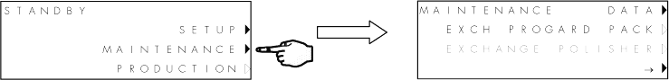

- 按下底部按鈕。


- 按下“氯清洗”鍵數秒鐘。Elix系統將進行約16秒鐘的壓力測試。


- Elix系統將進入RO清洗模式。系統沖洗20分鐘。


- 系統將進入RINSING模式5分鐘。
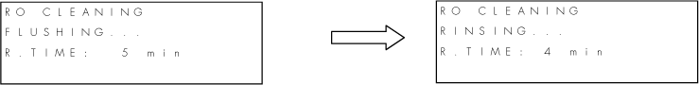

- Elix系統在氯清洗模式結束後將轉入生產模式。
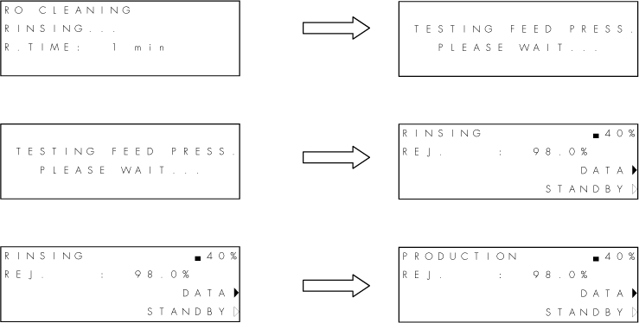

您已完成了RO濾膜消毒程式。

4-6 如何清洗RO濾膜

清洗RO濾膜需要哪些裝備

氯錠投入口
使用RiOs/Elix-L氯錠投入口將化學清洗劑（一種裝有乾燥的化學清洗劑的小袋子）添加到Elix系統中。安裝的氯錠投入口有一個可以拆卸的蓋子。將此蓋子旋下，並加入小袋子。不得將化學清洗劑融化，再注入到RO濾膜中。
  注意 | 標準的Elix系統未配備氯錠投入口。需要者請另行訂購。參見第6-2節。
建議由密理博現場服務工程師來安裝氯錠投入口。安裝氯錠投入口時需卸下Elix系統的外殼。本手冊不含氯錠投入口的安裝標示。請參見工具純化管柱所附指示。
RoCLEAN A或RoCLEAN B錠劑
密理博建議您使用RoClean A或RoClean B作為RO濾膜清洗劑。
RoClean A是一種酸性清洗劑。它的密理博目錄編號為ZWACID012（每盒10袋）。
RoClean B是一種鹼性清洗劑。它的密理博目錄編號為ZWBASE012（每盒10袋）。

使用哪種清洗劑，RoClean A還是RoClean B？
在為您的RiSo系統選擇清洗劑類型時，請聯繫密理博以獲得協助。
- RoClean B通常用於含有大量泥沙和其他有機物的給水。
- RoClean A通常用於硬度和鹼性較高的給水。

每隔多久清洗一次RO濾膜？
密理博建議您在下述情況下清洗RO濾膜：
- RO去除率在標準工作環境下降低了三個百分點
- RO去除率水流速在標準工作環境下降低了十個百分點

例如，假定一個新的Elix 70在RO去除率為97.5%的情況下運行。該Elix系統的給水來源於一個大湖（地表水）。經過幾個月後，RO去除率降到了93%。在這種情況下，建議您使用RoClean B。

如何手動清洗RO濾膜
- 確保您擁有RoClean A清洗袋或RoClean B清洗袋（參見上述資訊）。
- 確保您的Elix系統已安裝了氯錠投入口。此工具純化管柱作為附屬設備，並未在出廠時進行預裝。
- 使Elix系統處於待機模式。
- 卸下氯錠投入口蓋。將清洗袋放入氯錠投入口並裝回蓋子。

注意 | 在放入清洗袋後，請確保氯錠投入口蓋已旋緊。另外，應確保RO廢排水管道已伸入水槽或排水設備中，並確保它已經可靠固定。
危險 | 清洗袋在與水混合後，將形成強化學溶液。此溶液會對您的眼睛和皮膚會造成傷害。請戴好護目鏡和實驗室手套。並使用其他適當的安全裝置。

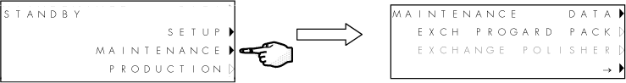
- 按下“維護”鍵。

- 按下底部按鈕。


- 按下“pH清洗”鍵數秒鐘。Elix系統將執行約16秒鐘的壓力測試。



- Elix系統將進入大約1分鐘的沖洗模式。

Elix系統將進入浸泡模式60分鐘。
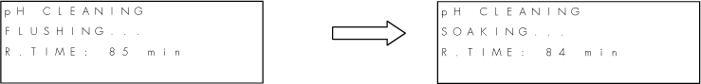

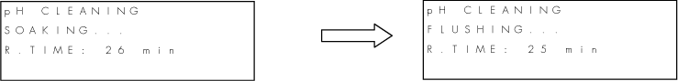
- Elix系統將進入沖洗模式20分鐘。Elix系統將進行降壓和壓力測試共計10秒鐘（本處不顯示LCD顯示螢幕）。

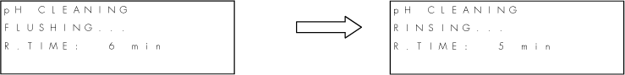
- Elix系統進入RINSING模式5分鐘

- Elix系統在pH清洗模式結束後將進入生產模式。
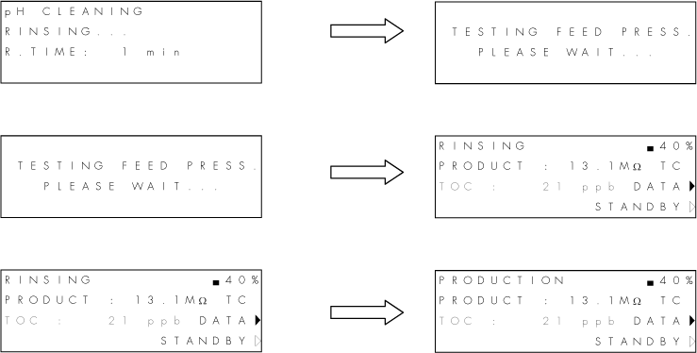

您已完成了RO濾膜清洗程式。

4-7 如何更換QGard TL1超純化管柱

注意 | 不可違反下述軟體指示拆卸超純化管柱。

何時更換QGard TL超純化管柱

LCD顯示將顯示一條訊息“更換QGARD TL：產品<設定點”，以表示QGard TL超純化管柱應該更換。
當QGard後方比電阻小於比電阻設定點時，將顯示此訊息。正常情況下，比電阻設定點為10.0MΩ.cm（@25℃）。一定天數後，此訊息將不再顯示。QGard TL超純化管柱在其使用壽命內均不使用計時器。

拆卸耗盡的QGard TL超純化管柱

- 使Elix系統處於待機模式。如有必要，請參見第3-1節以獲取詳細資訊。
- 按下“維護”鍵。
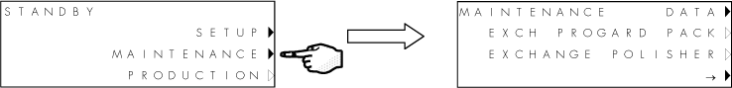

- 按住“更換超純化管柱”按鍵數秒鐘。
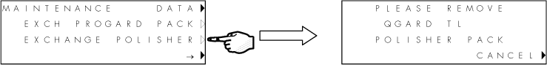

- 提起固定QGard TL的夾子，以解除QGard TL純化管柱的鎖定。小心地從Elix系統上卸下QGard TL超純化管柱。

安裝新的QGard TL超純化管柱

- 打開新的QGard TL超純化管柱的包裝。查看QGard TL超純化管柱側面的標籤以確認密理博目錄編號。卸下QGard TL超純化管柱 2個進出口(port)上的塑膠蓋。從進出口(port)向內看，以確定黑色橡膠O形圈的位置。確保這些O形圈已被推入，並已可靠固定。用水潤濕QGard TL純化管柱的O形圈。
- 查看QGard TL頂部進出口(port)的下方，並定位TAG感測器。
- 在卸下耗盡的QGard TL超純化管柱後，安裝新的QGard TL超純化管柱，並將TAG感測器置於其頂部。Elix系統將通過讀取Qgard超純化管柱的TAG所含資料來自動識別QGard TL的類型。在正常情況下，Elix系統將識別出來自QGard TL的資訊，並予以接受。
- 確保新QGard TL超純化管柱的進出口(port)已經推入。然後，按下超純化管柱的鎖定把手將其固定。


- 按下”繼續”鍵回復到生產模式。

注意 | QGard TL超純化管柱上有一個感測器（“TAG”）。安裝QGard TL時，該感測器必須位於QGard頂部。

4-8 如何清洗A10 TOC監控器
有時需要清洗A10 TOC監控裝置。這種清洗無需使用任何化學試劑。清洗程式可通過Elix系統軟體啟動而且操作簡單。

清洗一次A10需要多長時間？
清洗需要進行60分鐘。
為何需要清洗A10？
在以下情形下需要清洗A10：
- 更換了Q-Gard。
- 顯示的TOC值發生波動。
- 顯示的TOC值高於正常顯示值。
- Elix系統關機超過12小時。

如何清洗A10？
按下列步驟清洗A10：
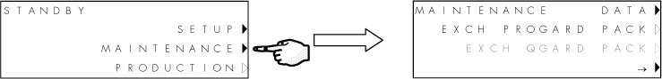
- 在待機模式下啟動。按下“維護”鍵。

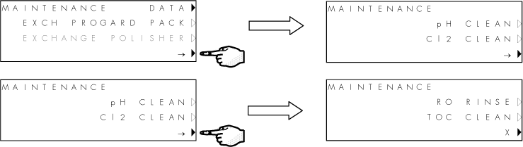
- 按下底部按鈕，直至出現TOC CLEAN。參見以下的LCD顯示螢幕。

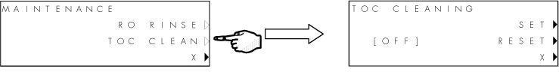
- 按住TOC CLEAN約2-3秒。

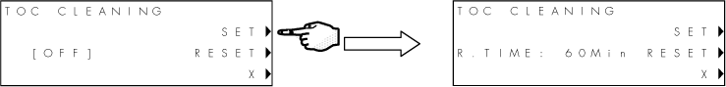
- 按下SET鍵。將顯示60分鐘計時器。

- 連續按底部按鈕三次，返回待機模式。
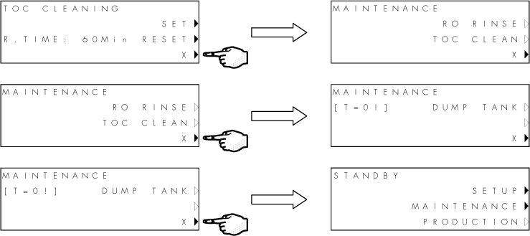

如果A10 TOC監控器是測量進入儲水槽之前的Elix水的TOC值時，則當系統進入生產模式時，TOC CLEANING模式將會啟動。
如果A10 TOC監控器是測量循環供水管線水的TOC值時，則當循環供水管線分配加壓幫浦運轉時，TOC CLEANING模式將會啟動。
- 如果TOC監控器正在測量Elix系統的產水，則須將Elix系統切換到生產模式。在顯示TOC值的位置上將出現“cl.mode”字樣。這表明TOC CLEANING模式正在運行。
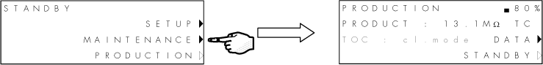

如何查看A10清洗程式的剩餘時間？

將系統切換至待機模式。依下圖所示，按下按鍵。在本例中，TOC CLEANING的剩餘時間為42分鐘。
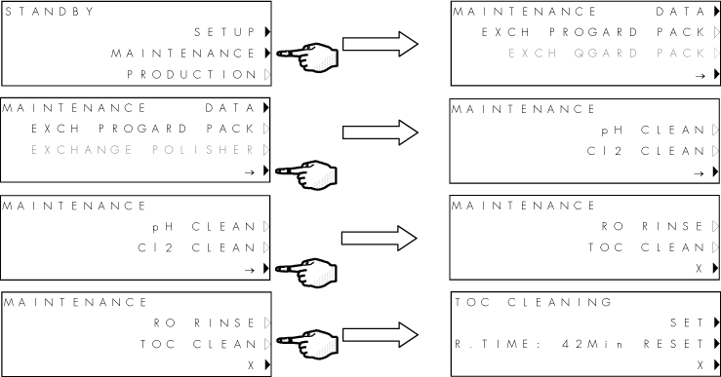

如何刪除A10清洗程式？
按上述指示進入顯示R.TIME值的LCD顯示螢幕。按下RESET，以關閉A10的TOC CLEANING。
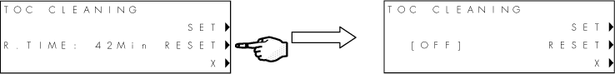

4-9如何更換A10的UV燈？
A10的UV燈通常每年（每365天）更換一次。
螢幕中會出現一條訊息“請在14天內更換A10 UV燈”，表明A10的UV燈需要更換。
建議由密理博公司的現場維護代表來更換A10的UV燈。更換A10的UV燈須拆除系統外殼。本手冊不包含A10 UV燈的更換標示。請參見UV燈替換件所附的指示資訊。
訂購A10的UV燈替換件之前，如欲查看這些指示資訊，請聯絡密理博公司，以索取這些指示的副本。

4-10如何校正A10 TOC監控器？
建議每隔一年對A10 TOC監控裝置進行校正或至少重新檢驗。
Elix系統不會顯示任何關於A10需要校正的資訊。
不能在現場重新校正A10 TOC監控裝置。當需要重新校正A10時，請聯絡密理博公司。
請注意，如果將A10送往密理博公司進行重新校正，則作為校正的必經程式，密理博公司的工作人員將同時更換A10的UV燈。

第5章 故障診斷

5-1 維護、警告、警告中止及自訂訊息

訊息類型
當需要提示用戶系統出現問題或需要維護時，可以顯示4種類型的LCD顯示訊息。
4種訊息可以分別為：

- 維護訊息 – 顯示訊息時，黃色LED閃爍。Elix系統繼續運行。
- 警告訊息 – 顯示訊息時，紅色LED閃爍。Elix系統繼續運行。
- 警告中止訊息 – 顯示訊息時，紅色LED閃爍。Elix系統中止，而不進入生產或RINSING模式。
- 自訂訊息 – 服務工程師可以通過電腦向Elix系統添加兩條自訂訊息。可以將這些訊息分別設定為維護訊息、警告訊息或警告中止訊息。例如，可以將一條自訂訊息設定為維護訊息，而將第2條設定為警告訊息。
如果SDS附件僅有一個加壓幫浦，則只能提供一條自訂訊息。
如果SDS附件裝有2個加壓幫浦（A/B加壓幫浦），則不提供自訂訊息。
Elix系統在製造過程中，未添加任何自訂訊息。

訊息顯示方法和其他資訊
- 訊息僅在操作模式和待機模式下顯示。例如，如果您正在使用設定功能表，則在退出設定模式之前，警告訊息不會顯示。
- 在壓力測試、降壓、純水儲槽滿水位與待機模式下，不顯示警告中止訊息。
- 可以通過進入待機模式來清除警告中止訊息。然而，造成此訊息的原因並未得到消除。按下”恢復”鍵（在警告中止訊息持續出現的過程中）以告知Elix系統重新檢查所有中止原因。如果未再發現中止原因，Elix系統將返回生產模式。
- 如果因為水質問題（例如同RO去除率有關的自訂訊息）造成警告中止訊息，請按下”恢復”鍵將系統從警告中止狀態暫時切換到警告狀態2小時。2小時之後或者在Elix系統進入純水儲槽滿水位或待機模式之後，警告中止狀態將重新出現。
- 一次最多可以顯示5條訊息。
- 如果出現警告或警告中止訊息，則維護訊息將不再顯示。
- 警告中止訊息不會影響SDS或ASM附件的運行。

5-2 顯示警告訊息或維護訊息

LCD顯示訊息 | 定義  - 因應措施 | 警告、警告中止或維護訊息？
去除率<設定點 | RO去除率低於RO去除率設定點。  - 確定RO去除率為92%。讓Elix系統運行數分鐘。這可能會提高測得的RO去除率。 | 可編程–可以設定為任意類型的訊息（出廠設定類型為維護）。
讀取衝突 | TAG感測器上的訊息無法正確讀取。  - 更換Progard或接受。
ASM UV燈更換逾期：xx天 | ASM附件中的UV燈應該在xx天之前更換。  - 安裝新的ASM UV燈並重定軟體計時器後，該訊息將不再顯示。 | 維護（黃色LED）。
PROGARD類型錯誤 | 所安裝的Progard純化管柱類型錯誤。  - 檢查所安裝的純化管柱的類型。並聯繫密理博以獲得協助。
不能讀取耗材上的資訊 | TAG感測器上的資訊無法正確讀取。  - 更換Progard或接受。 | 警告（紅色LED）。
檢查A10 COM | A10 TOC監控器與Elix系統主機板之間的通信被中斷  - 聯繫密理博。 | 可編程–可以設定為任意類型的訊息（出廠設定類型為維護）。
檢查ASM UV燈 | ASM附件中的UV燈未打開。  - 聯繫密理博。 | 可編程–可以設定為任意類型的訊息（出廠設定類型為維護）。

LCD顯示訊息 | 定義  - 因應措施 | 警告、警告中止或維護訊息？
檢查ELIX模組 | 供給EDI的電壓過高。  - 聯繫密理博。 | 維護（黃色LED）。
檢查UV燈 | Elix系統內的UV燈未打開。  - 聯繫密理博。 | 維護（黃色LED）。
自訂警告1 | 顯示自訂警告。  - 聯繫密理博。 | 可編程 – 可以設定為任意類型的訊息
自訂警告2 | 顯示自訂警告。  - 聯繫密理博。 | 可編程 – 可以設定為任意類型的訊息。
循環水電導性 < 最小值 | 測得的分配循環供水管線比電阻值過高（>94.9 MΩ.cm）。顯示的比電阻值不應超過18.2 MΩ.cm（@25℃）。  - 保持循環供水管線運行數分鐘，以排出比電阻計中夾帶的空氣。  - 聯繫密理博以獲得協助。 | 可編程 – 可以設定為任意類型的訊息（出廠設定類型為維護）。
循環水質 < 設定點 | - 顯示的分配循環供水管線水比電阻值低於比電阻設定點。 | 可編程 – 可以設定為任意類型的訊息（出廠設定類型為維護）。
在XX天內更換TOC UV燈 | - 此A10 UV燈已安裝了一年。該警告訊息將在一年期滿前2星期開始顯示  - 更換A10 UV燈 | 維護（黃色LED）。

LCD顯示訊息 | 定義  - 因應措施 | 警告、警告中止或維護訊息？
在xx天內更換ASM UV燈 | ASM附件中的UV燈應該在xx天內更換。  - 在安裝了新的ASM UV燈並重定軟體計時器後，該訊息將不再顯示。 | 維護（黃色LED）。
在XX天內更換PROGARD TL | Progard TL純化管柱應該在XX天內更換。  - 在安裝了新的Progard TL純化管柱後，該訊息將不再顯示。 | 維護（黃色LED）。
更換超純化管柱：產品<設定點 | 測得的超純化管柱後產水比電阻低於設定點。  更換超純化管柱使產水比電阻高於設定點。 | 可編程 – 可以設定為任意類型的訊息（出廠設定類型為維護）。
在xx天內更換UV燈 | Elix系統中的UV燈應該在xx天內更換。  - 在安裝了新的UV燈並重定軟體計時器後，該訊息將不再顯示。 | 維護（黃色LED）。
給水導電度>最大值 | 測得的給水導電度超過4626 μS/cm（@25℃）。如果選擇了低TDS選項，在導電度超大於927 μS/cm時警告。  - 聯繫密理博以獲得協助。 | 可編程 – 可以設定為任意類型的訊息（出廠設定類型為維護）。
給水導電度<最小值 | 測得的給水導電度小於5.2 μS/cm（@25℃）。如果選擇了低TDS選項，則警告值小於1.0 μS/cm。  - 確定該給水尚未被淨化。查看給水導電度是否如此之低。  - 聯繫密理博以獲得協助。 | 可編程 – 可以設定為任意類型的訊息（出廠設定類型為維護）。
加壓幫浦壓高 | RO加壓幫浦壓力大於13大氣壓力(Bar)。  - 降低RO加壓幫浦壓設定值。聯繫密理博以獲得協助。 | 維護（黃色LED）。

LCD顯示訊息 | 定義  - 因應措施 | 警告、警告中止或維護訊息？
給水壓力低 | Progard TL純化管柱的後方水壓低於0.3大氣壓力(Bar)。  - 確認給水源已打開。並確認Progard TL純化管柱沒有堵塞（在沖洗模式下，觀察RO排出水）。如果水壓問題得到了解決，在沖洗模式下，此警報將自動復位。 | 警告中止（紅色LED且系統停機）。
加壓幫浦壓低 | RO加壓幫浦壓低於6大氣壓力(Bar)。  - 調離加壓幫浦壓設定值。聯繫密理博以獲得協助。 | 維護（黃色LED）。
RO純水導電度<最小值 | 測得的該導電度小於0.22 μS/cm（@25℃）。如果選擇了低TDS選項，則警報值小於0.06 μS/cm。  - 確認給水尚未被淨化。（極低的給水導電度會導致極低的逆滲透導電度）。  - 聯繫密理博以獲得協助。 | 可編程 – 可以設定為任意類型的訊息（出廠設定類型為維護）。
RO純水導電度>最大值 | 測得的逆滲透導電度大於194μS/cm（@25℃）。如果選擇低TDS選項，則警報值小於58 μS/cm。  - 聯繫密理博以獲得協助。 | 可編程 – 可以設定為任意類型的訊息（出廠設定類型為維護）。
產水導電度<最小值 | 測得的超比電阻過高（>94.9 MΩ.cm）。顯示的比電阻不應超過18.2 MΩ.cm（25℃）。  - 將RiOs系統保持在生產模式下數分鐘，以排出比電阻計中可能殘留的空氣。  - 聯繫密理博以獲得協助。 | 可編程 – 可以設定為任意類型的訊息（出廠設定類型為維護）。

LCD顯示訊息 | 定義  - 因應措施 | 警告、警告中止或維護訊息？
產水的比電阻 <設定點 | 在未安裝Qgard超的Elix系統中顯示。Elix模組後的產水，其比電阻低於產品比電阻的設定點（正常情況下為10 MΩ.cm）  - 讓Elix系統在生產模式下運轉一段時間（數小時）。  聯繫密理博以獲得協助。 | 可編程 – 可以設定為任意類型的訊息（出廠設定類型為維護）。
PROGARD TAG無效或無法通過測試 | 根據Progard TL的TAG感測器中所含資訊無法正確執行測試。  - 更換Progard TL純化管柱。 | 維護（黃色LED）。
PROGARD TL更換逾期：xx天 | Progard TL應該在xx天之前更換。  - 安裝了新的Progard TL後，該訊息將不再顯示。 | 維護（黃色LED）。
PROGARD TL純化管柱耗盡 | Progard TL純化管柱已經耗盡。TAG感測器將對此作出提示。  - 更換Progard TL純化管柱，或者接受耗盡的Progard，直到預備好新的Progard為止。 | 維護（黃色LED）。
PROGARD TL純化管柱未就位 | Progard TL未正確安裝，或者已經卸下。  - 確認Progard TL已正確安裝，且TAG位於其底部（參見“如何更換Progard TL純化管柱”）。 | 警告中止（紅色LED且系統停機）
PROGARD TL純化管柱的類型錯誤 | 在安裝時，系統未識別出Progard TL的類型。  - 檢查Progard TL標籤上所示的目錄編號。根據需要更換。 | 警告（紅色LED）。
PROGARD TL純化管柱未知。 | 系統已檢測到Progard TL純化管柱，但TAG感測器中的資訊無效（商標無效）。Elix系統無法識別出所安裝的程式純化管柱。  - 按“接受PROGARD”鍵以繼續。 | 維護（黃色LED）。

LCD顯示訊息 | 定義  - 因應措施 | 警告、警告中止或維護訊息？
QGARD TAG無效或無法通過測試 | QGard TL超純化管柱的TAG感測器中所含資訊無法正確執行測試。  - 更換QGard TL超純化管柱。 | 維護（黃色LED）。
QGARD TL超純化管柱未就位 | QGard TL超純化管柱未正確安裝，或者已經卸下。  - 確認QGard TL已正確安裝，且TAG位於其頂部。 | 警告中止（紅色LED且系統中止）。
QGARD TL超純化管柱的類型錯誤 | 在安裝時，系統未識別出QGard TL超濾匣的類型。  - 檢查QGard TL標籤上所示的目錄編號。根據需要更換。 | 警告（紅色LED）。
QGARD TL超純化管柱未知。 | Elix系統無法識別出所安裝的QGard超純化管柱。  - 確認是否安裝了正確的QGard超純化管柱。 | 維護（黃色LED）。
要求提交資格合約 | 密理博服務工程師驗證了Elix系統。需要驗證之後，需要重新授予資格。 | 維護（黃色LED）。
排水流量<設定點 | 進入排放設備的RO廢排水流量低於預定值。該結果在生產模式和RINSING模式下測得。  - 增大進入到排放設備的RO排放水流量。  - 聯繫密理博以獲得協助。 | 警告（紅色LED）。
循環加壓幫浦1故障或者循環加壓幫浦2故障 | 已向RiOs系統發送信號，指出某個分配加壓幫浦已經中止運轉。  - 聯繫密理博以獲得協助。 | 維護（黃色LED）。
循環加壓幫浦故障 | 已向RiOs系統發送信號，指出分配循環供水管線加壓幫浦已經中止運轉。  2個分配循環供水管線加壓幫浦同時故障。  - 聯繫密理博以獲得協助。 | 警告（紅色LED）。

LCD顯示訊息 | 定義  - 因應措施 | 警告、警告中止或維護訊息？
循環溫度<0℃ | 測得的溫度低於0℃。  - 聯繫密理博以獲得協助。 | 可編程 – 可以設定為任意類型的訊息（出廠設定類型為維護）。
循環溫度>50℃ | 測得的溫度超過50℃。  - 查證水溫是否確實達到此高度。降低給水溫度。 | 可編程 – 可以設定為任意類型的訊息（出廠設定類型為維護）。
要求提交資格合約 | 密理博服務工程師驗證了RiOs系統。需要驗證之後，需要重新授予資格。 | 維護（黃色LED）。
系統溫度<0℃ | 測得的溫度<0℃。  - 聯繫密理博以獲得協助。 | 可編程 – 可以設定為任意類型的訊息（出廠設定類型為維護）。
系統溫度>50℃ | 測得的溫度>50℃。  - 確認水溫是否如此之高。降低給水溫度。 | 可編程 – 可以設定為任意類型的訊息（出廠設定類型為維護）。
純水儲槽空掉 | SDS（儲存與分配系統）中無水。  - 確認SDS已空，並且正在加注。確認水位感測器已分別連接了SDS和Elix系統。當SDS中的水位達到10%後，此訊息將不再顯示。 | 警告（紅色LED）。
TOC>設定值 | 測得的TOC大於TOC設定值。  在生產模式下，使用“資料”鍵來檢驗TOC設定點的值。  - 聯繫密理博。 | 可編程 – 可以設定為任意類型的訊息（出廠設定類型為維護）。

LCD顯示信息 | 定義  - 因應措施 | 警告、警告中止或維護訊息？
TOC儀錶故障0 | A10的PCB E²Prom故障。關閉/打開Elix系統並排水數分鐘。如果該訊息仍不消失，則須聯絡密理博公司。 | 維護（黃LED）
TOC儀錶故障1 | A10的PCB A/D轉換器發生故障。關閉/打開Elix系統並排水數分鐘。如果該訊息仍不消失，則要聯絡密理博公司。 | 維護（黃LED）
TOC儀錶故障2 | A10的熱敏比電阻器發生故障。關閉/打開Elix系統並排水數分鐘。如果該訊息仍不消失，則要聯絡密理博公司。 | 維護（黃LED）
TOC儀錶故障3 | 溫度補償出現問題。關閉/打開Elix系統並排水數分鐘。如果該訊息仍不消失，則要聯絡Millipore公司。 | 維護（黃LED）
TOC儀錶故障4 | 進入A10的水的溫度低於4℃時，請聯絡密理博公司。 | 維護（黃LED）
TOC儀錶故障5 | 進入A10的水的溫度高於41℃時，請聯絡密理博公司。 | 維護（黃LED）
TOC儀錶故障6 | 進入A10的水的導電度高於1.1μS/cm時，請聯絡密理博公司。 | 維護（黃LED）
TOC儀錶故障7 | 在分析模式下，A10內部溫度高於55℃時，請聯絡密理博公司。 | 維護（黃LED）
TOC儀錶故障9 | A10的UV燈不亮，請聯絡密理博公司。 | 維護（黃LED）

LCD顯示信息 | 定義  - 因應措施 | 警告、警告中止或維護訊息？
更換TOC UV燈逾期：XX 天 | 當A10的UV燈的使用時間超過1年，就會顯示這一訊息。  - 更換A10的UV燈 | 維護（黃LED）
加壓幫浦壓力過高 | RO加壓幫浦的壓力高於14大氣壓力(Bar)並超過3秒。  - 將加壓幫浦壓力調低，聯絡密理博公司，以尋求幫助。 | 警告中止（顯示紅LED,系統中止運行）
更換UV燈逾期：XX天 | Elix系統中的UV燈應在XX天前更換。  - 該訊息將在安裝了新的UV燈且UV燈的軟體計時器重定後消失。 | 維護（黃LED）
L漏水檢測器 | 漏水檢測器（與Elix系統相連的附件）檢測到水。Elix系統會中止工作，進水電磁閥關閉。  - 清除漏出的水，按下鍵盤上的恢復鍵，返回到生產模式。 | 警告中止（顯示紅LED,系統中止運行）

第6章 訂購資訊

6-1 耗材的目錄編號

耗材細目 | 目錄編號 | 備註
Progard TL1系統預處理管柱 | PR0GTL0S1 | 1／盒
Progard TL1帶清洗氯錠的預處理管柱 | PR0GTLCS1 | 1／盒
Progard TL2系統預處理管柱 | PR0GTL0S2 | 1／盒
Progard TL2帶清洗氯錠的預處理管柱 | PR0GTLCS2 | 1／盒
Prepak L1前置預處理管柱 | PRPK0L0S1 | 1／盒；需要純化管柱支撐架（參見下述附件）
UV燈 | ZLXUVLPL1 | 1／盒（用作Elix系統或ASM的UV燈替換件）
Qgard TL1超純化管柱 | QGARDTL01 | 1／盒（僅適用於具有超純水選項的Elix系統）
A10 UV燈 | ZFA10UV01 | 1／盒

6-2 附件的目錄編號

附件 | 目錄編號 | 備註
RiOs/Elix-L系統掛牆支撐架 | ZLXOWMBKT | Elix系統的掛牆支撐架。
掛牆支撐架PrePak L | WBPRPKL01 | 外部PrePak L的掛牆支撐架。
漏水檢測器Elix/Elix-L | TANKLK001 | 連接Elix系統的漏水檢測器。
漏水檢測器(with cable) | TANKLK002 | 用來添加第2個漏水檢測器。
RiOs/Elix-L氯錠投入口 | ZR00CLNKT | 用來將氯錠投入口安裝到Elix系統上。
RiOs/Elix-L Q-Gard TL安裝套件 | ZLXQGRDKT | 此工具純化管柱允許Elix系統使用超純化管柱為產水去離子。
RiOs/Elix-L比電阻計套件 | ZLX0RESKT | 使用此套件測量循環供水管線中的比電阻，並在Elix系統的LCD顯示上顯示。
流量計套件Elix/Elix-L | ZLXFL0WKT | 使用此工具可以向Elix系統添加額外的流量計。
系統安裝台架 | ZAFSCART1 | 可以用來裝載Elix系統的台架。
Elix-L TOC 升級套件 | ZLX0T0CKT | 使用此套件可以向Elix系統添加A10

6-3 所有Elix系統的目錄編號
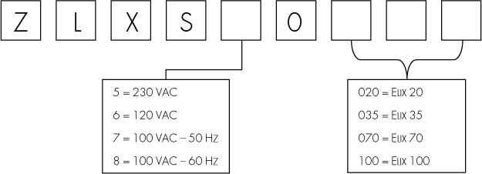

第7章 附錄

附錄1 如何更換主電源保險絲

按照下列步驟更換主電源保險絲。
使Elix系統處於待機模式。
- 關閉電源開關。此開關位於控制箱背部，電源線插入位置的上方。
- 將電源線從Elix系統中撥出。
- 找出正確的替換保險絲。保險絲座內有備用件。見第4步。

使用規格正確的替換保險絲尤為重要。否則可能會造成系統損壞或電機火災。

系統電壓 | 主電源保險絲規格
100 VAC ± 10% | 10 安培T，5 mm × 20 mm  密理博備件編號FTPF04803
120 VAC ± 10% | 10 安培T，5 mm × 20 mm  密理博備件編號FTPF04803
230 VAC ± 10% | 10 安培T，5 mm × 20 mm  密理博備件編號FTPF04803

- 使用平頭螺絲起子打開保險絲座。保險絲座緊挨著電源線插口並位於其上方。
- 卸下整個保險絲座。更換熔斷的保險絲（您可以使用歐姆表檢查保險絲的電流連續性）。
- 將保險絲座安裝回Elix系統。插入電源線，並打開電源開關。
- LCD顯示將連續數秒顯示系統類型、Elix系統序列號和軟體版本。10秒鐘後，此資訊將自動消失。
- 使Elix系統處於生產模式，或者原來所處的模式。

  注意 | 如果主電源保險絲再次熔斷，聯繫密理博。

附錄2 安裝前–裝運箱中的物品

請對照此附錄確認所有部件都已裝運至客戶處。在請求密理博服務工程師為您安裝系統之前，請按照下列清單核對每個部件。如有需要，可使用圖示來幫助您識別各部件。
如果該部件已收到，請在前面的框□內打勾。
如果缺少某個部件，請聯繫密理博。
您是否收到？
- Elix系統
- Progard TL1或TL2系統預處理管柱（不純化管柱含在Elix系統盒中）
- 電源線
- 電線連接到Elix系統上的進水電磁閥
- 文本形式的用戶手冊（“如何使用Elix系統”）；5種語言。
- CD形式的用戶手冊（完整使用者操作手冊）

附件純化管柱內有：
- 2段外徑為1/2英寸的黑色PE管；每段長度均為5米
- 外徑為8mm黑色導管；長5米
- 8 mm管的導套（以將管折彎90°）
- 墊圈（與進水電磁閥管接頭配套使用）
- 系統標識塑膠牌

其他部件（例如附件或週邊設備）。填寫部件說明。

檢查者
姓名：
簽名：
日期：

核對者
姓名：
簽名：
日期：

附錄3 安裝後檢查清單

什麼是安裝後檢查清單？
強烈建議由密理博服務工程師來安裝Elix系統。本用戶手冊不純化管柱含安裝前手冊和安裝手冊。
在安裝Elix 30、Elix 50、Elix 100、Elix 150或Elix 200純水系統時，每完成一項，在項目旁邊的框中打勾。
安裝後檢查清單中有多處“備註”欄可供填寫。比如，如果您發現排水設備與Elix系統之間有3米的距離，便可以在備註欄上將此注明。備註可以用來說明您已發現了該問題，並因此不得不違反規定以完成安裝。

安裝後檢查清單

- 已經閱讀並檢查過本手冊中的附錄2（核對裝運箱中的部件）了嗎？
- 已經確定了進水電磁閥的水流方向了嗎（水是否按照正確的方向流經進水電磁閥）？
- 是否符合給水的最低壓力和最低流速標準？
- 是否符合電源和電機接線規範（與電源的距離、接地）（這些規範參見安裝前檔）？
- RO廢排水管道的長度是否未超過2.5m？
- Progard TL純化管柱的安裝是否符合下述規定？
- 是否位於Elix系統的左前方？
- 是否按照安裝手冊第2-4節的指示進行安裝？
- Elix系統是否已經過了5分鐘系統清洗模式（不含消毒氯錠的Progard TL）或20分鐘系統清洗模式（含消毒氯錠的Progard TL）？
- RO rinsing是否符合手冊第2-6節中的指示？RO rinsing完成了嗎？
- 是否在生產模式下檢查了加壓幫浦壓（在工作溫度下測試 – 參見安裝手冊的第2-5節）？是否已根據需要調節加壓幫浦壓？
- 測量出進入排水設備的RO廢排水流量了嗎？
- 是否已根據生產模式下的資料資訊檢查了Elix系統的回收率？
- 是否已根據需要按照安裝手冊第2-5節的規範更改了Elix系統的回收率？
- 設定了Elix系統的日期和時間了嗎？
- 是否已根據需要更改了壓力單位？
- 是否已根據需要更換了儲水槽？
- 是否在生產模式下，檢查了溫度補償與非溫度補償情況下的導電度或比電阻值（根據使用者操作手冊而定）？

備註：

檢查者
姓名：
簽名：
日期：

核對者
姓名：
簽名：
日期：

附錄4 給水要求

給水流量要求
給水水源應該供應最低壓力為2大氣壓力(Bar)並且流量不低於5 LPM的水。

給水壓力要求
最高給水壓力： 流量 ≥ 5 LPM時，水壓 ≤ 6大氣壓力(Bar)（如果需要，使用調壓器）
最低給水壓力： 流量 ≥ 5 LPM時，水壓 ≥ 2大氣壓力(Bar)（如果需要，使用增壓加壓幫浦）

給水管線連接要求
給水應用一條端部同1/2英寸Male GAZ介面連接的管線來輸送。這也是進水電磁閥所採用的介面。
也可以採用1/2英寸NPTM或1/2英寸BSP連接。

給水化學要求
- 自來水 | - 導電度<2000μS/cm（25℃時）
- 系統回收率>50%時，鈣<300ppm（按照CaCO₃計算） | - pH值為4–10
- 最大LSI＝+0.3 | - 總氯及游離氯濃度–聯繫密理博

結垢指數–聯繫密理博

給水溫度要求

在5-35℃之間

